Міністерство освіти та науки України
Тернопільська обласна державна адміністрація
Управління освіти та науки
Заліщицька районна державна адміністрація
Відділ з питань освіти
Районний методичний кабінет
Заліщицька державна гімназія

Формування екологічного світогляду учнів на уроках фізики через використання новітніх технологій

З досвіду роботи учителя фізики,
спеціаліста вищої кваліфікаційної категорії
старшого вчителя
Горин Наталії Петрівни

Заліщики 2011

- Прізвище, ім’я, по батькові
Горин Наталія Петрівна
2. Дата і місце народження
20.08.1961, м.Заліщики
3. Повна домашня адреса з поштовим індексом, телефон, е-mail
Вул. С.Бандери, 97, м. Заліщики, Тернопільська обл., 48600,
тел. 8(03554)2-30-92
email:
4. Паспортні дані (серія,№, ким, коли виданий, адреса реєстрації)
МС 466331,виданий Заліщицьким РВУ МВС в Тернопільській області 20 січня 1999 року; адреса реєстрації: вул.. С.Бандери, 97, м. Заліщики, Тернопільська обл.
5. Ідентифікаційний код
2251205421
6. Які навчальні заклади закінчили, у якому році, спеціальність за дипломом
Чернівецький університет ім. Ю.Федьковича, у 1984 році, спеціальність «Фізика», кваліфікація: фізик, викладач
7. Місце роботи (повна адреса, телефон, e-mail закладу)
Заліщицька державна гімназія, вул. С.Бандери, 68, м. Заліщики, Тернопільська обл.. тел. 8(03554)2-13-34
8.Стаж роботи: загальний
27 років
9.У тому числі педагогічний
27 років
10.Кваліфікаційна категорія
Вища
11.Звання
Старший вчитель
12. Державні нагороди, відзнаки (обов’язково рік нагородження)
Немає

13. Класи в яких викладаєте
3(7), 4(8), 5(9), 6(10)
14. Мова викладання
Українська
15. Проблема (тема), над якою працюєте
«Формування екологічного світогляду учнів на уроках фізики через використання новітніх технологій»
16. Інноваційні форми та технології, що використовуються
Інноваційні форми роботи: мозковий штурм; снігова куля; «Коло ідей»; дискусії; дебати; моделювання; метод «Джиг-со»; метод проектів; семінари; плакат, що підбиває підсумки теми; засідання клубу «Дві точки зору»; написання наукових робіт у науковому товаристві «Пошук» і МАН та ін. Технології:
активні та інтерактивні, інформаційні з використанням випереджувального навчання та кооперативного навчання.

Зміст
1.Подання…………………………………………………………..
2.Характеристика…………………………………………………..
3.Анотація………………………………………………………….
4.Опис досвіду роботи……………………………………………
5.Методичні розробки уроків…………………………………….
5.1Електричний струм у різних середовищах…………………..
Урок 1. Електричний струм у різних середовищах. Природа електричного струму
Урок 2. Електричний струм у металах та електролітах
Урок 3. Закони електролізу. Лабораторна робота «Дослідження явища електролізу»
Урок 4. Електричний струм у газах та напівпровідниках
5.2 Закон Ома для ділянки кола. Опір провідника
Вплив струму на організм людини……………………………
5.3Значення сонячного світла для атмосфери………………..
6. Розробки позаурочних заходів……………………………..
6.1Засідання дискусійного клубу «Дві точки зору»: «Вплив електромагнітного випромінювання на людину»……………
6.2 Наукова робота МАН Слободяна М.В. «Вплив радіації на організм людини»
7. Публікації. Моя діяльність – очима учнів…………………
8. Фотоматеріали………………………………………………
9.Виступи на методичних об’єднаннях………………..........

9.1Практична спрямованість навчання учнів фізики і забезпечення
науковості змісту уроку…………………………………………
9.2Реалізація між предметних зв’язків фізика – географія, під час викладання фізики…………………………………………………
10.Бібліографія……………………………………………………..

Анотація
досвіду вчителя фізики, спеціаліста вищої кваліфікаційної категорії, старшого вчителя Заліщицької державної гімназії
Горин Наталії Петрівни
Екологічна криза - одне із найактуальніших питань сьогодення, як для кожного індивідуума так і для планети Земля в цілому, і як би різносторонньо вона не вивчалась, кожний день існування людської цивілізації породжує все нові і нові проблеми.
Формування екологічного світогляду, один з напрямків становлення особистої життєвої компетентності учнів, розвитку громадянського суспільства. І ефективність процесу значною мірою залежить від
методів реалізації та вибору технологій навчання.
У практиці своєї роботи я вирішую цю проблему через поетапне використання інтерактивних технологій та методів навчання в залежності від:
- вікових категорій;
- володіння учнями практичними навичками роботи з текстом;
- володіння практичними навичками роботи в групах;
- підготовленості аудиторії до сприймання (тобто чим більше працюємо, тим складніші завдання розв’язують учні);
- розвитку критичного мислення.
Використовуючи при цьому такі підходи:
- вивчаючи закони фізики та відкриття фізичної науки передбачити екологічні проблеми, які вони створюють, чи можуть створити;
- розглянувши явище, екологічну проблему, шукати їх вирішення на основі знань з фізики, та інших предметів біології, хімії , географії, і т.д.
- виховувати щоденну екологічну культуру учня
Результати й ефективність досвіду:- високий рівень знань учнів з предмету, що підтверджують результати контрольних робіт;
-мої учні постійні призери та переможці 11етапу, учасники 111 етапу Всеукраїнських олімпіад з фізики;
- мої учні учасники і призери Всекраїнського кололоквіуму «Космос.Людина, Духовність» (2006-2010р.р.);
-мої учні учасники і призери обласного конкурсу-захисту наукових робіт МАН (2007-2011 р.р.)
- 15 випускників гімназії обали своїм фахом фізичні спеціальності (2007-2010р.р.);

Міністерство освіти та науки України
Тернопільська обласна державна адміністрація
Управління освіти та науки
Заліщицька районна державна адміністрація
Відділ з питань освіти
Районний методичний кабінет
Заліщицька державна гімназія

З досвіду роботи:
Формування екологічного світогляду учнів на уроках фізики через використання новітніх технологій

учителя фізики,
спеціаліста вищої кваліфікаційної категорії
старшого вчителя
Горин Наталії Петрівни

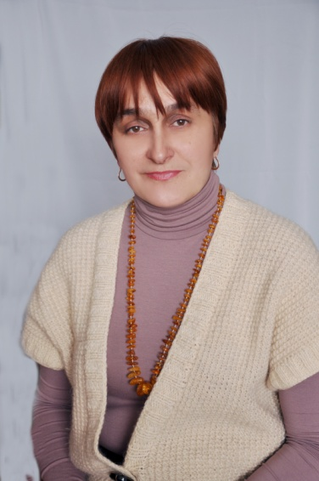

Заліщики 2011

«Кожен вчитель бачить результат
своєї діяльності у своїх учнях».

Чим більшою енергією володіє цивілізація, тим більше виникає факторів для її самознищення чи вимирання. Тому нагальною потребою людства є його вміння жити в злагоді з навколишнім середовищем, в симбіозі з природою, а не протиставляти себе їй. Питання екології не є питання одного індивідуума, чи окремо взятої держави, це питання планети Земля, питання ближнього космосу, який людина освоює.
Формування екологічного світогляду - один з напрямків становлення особистої життєвої компетентності учнів, розвитку громадянського суспільства . І ефективність процесу значною мірою залежить від
методів реалізації та вибору технологій навчання.
Тому поряд із традиційними методами викладання вчитель використовує новітні технології, що ґрунтуються на засадах :
- формування цінностей громадянського суспільства та позитивного ставлення учнів до них;
- забезпечення взаємозв’язку між методами викладання і практикою громадянства (через принципи співробітництва, демократичності);
- поглиблення розвитку кооперації на рівнях «учень-учень », «учень-учитель»;
- використання активних та інтерактивних методів навчання, що забезпечує залучення учнів до постановки питань, дослідження проблем, процесу формування рішень;
- вивчення суперечливих питань за допомогою критичного аналізу різних поглядів;
- залучення учнів до процесу розв’язання суспільних проблем через зміну особистої поведінки, активної участі у громадському житті на місцевому рівні;
- інше.
Наявність доступу до спілкування в інтернет мережі та застосування стратегії активного навчання, дозволяє вчителю розв’язати таке питання, як зміна форми спілкування в освітній діяльності. Ця зміна означає перехід від монологічного до багато-позиційного навчання, при якому відсутня концентрація на позиції вчителя. Головне завдання, яке стоїть перед вчителем, не засвоєння учнем конкретних знань конкретного матеріалу, а формування навичок: самостійної роботи, вміння самостійно вчитися, розвитку критичного мислення.
Дуже важливим є поетапне використання інтерактивних технологій та методів навчання, що впроваджує педагог, в залежності від:
- вікових категорій;
- володіння практичними навичками роботи з текстом;
- володіння практичними навичками роботи в групах;
- підготовленості аудиторії до сприймання (тобто чим більше працює, тим складніші завдання розв’язують учні);
- розвитку критичного мислення.
Вчитель на практиці послідовно реалізує поставлені цілі: «Формування екологічного світогляду учнів на уроках фізики через використання новітніх технологій» застосовуючи такі підходи:
- вивчаючи закони фізики та відкриття фізичної науки передбачити екологічні проблеми, які вони створюють, чи можуть створити;
- розглянувши явище, екологічну проблему, шукати їх вирішення на основі знань з фізики, та інших предметів біології, хімії , географії, і т.д.
- виховувати щоденну екологічну культуру учня;
При цьому доцільно використовує такі технології у 3(7) класі: читання тексту із коментаріями, мозковий штурм, напрацювання версій розвитку подій, складання таблиць, набуття навичок виконання практичних робіт у групах (складання допуску до лабораторної, виконання, оформлення результатів), рольові ігри, використання методу «Снігової кулі». Завдяки використанню даних технологій, вчитель підвищує зацікавленість учнів предметом (додаток1). Наприклад під час першого уроку у фізичному кабінеті при виконанні лабораторної роботи : «Фізичний кабінет та його обладнання. Правила безпеки життєдіяльності під час навчання у фізичному кабінеті» доцільно використано читання тексту з коментарями. А вже при вивченні теми: «Густина речовини» використовується прийом напрацювання розвитку подій з використанням знань з цивільної оборони, інформації із ЗМІ. До закінчення вивчення фізики у 3 (7) класі учні здатні усвідомити екологічні проблеми рідного краю, проаналізувати їх походження, підготувати повідомлення, а також запропонувати шляхи усунення проблем екологічного забруднення.
Метод «Коло ідей » доцільно використаний на лабораторній роботі «Вивчення характеристик звуку» у 4(8) класі, де учні, крім вивчення основних характеристик звуку, мають можливість висловити свою точку зору про позитивний та негативний вплив звуку на біологічні системи. Діти опираються при цьому на свій життєвий досвід (навчання у музичній школі, участь у дискотеці), а також на вміння працювати з літературними джерелами. На основі відповідей учнів формується таблиця про негативний вплив шумів на організм (додаток 2), а також складаються рекомендації про використання позитивного впливу звуків. На уроці звучать музичні інструменти (бандура, баян), записи естрадних пісень, уривки класичних творів. Це урок взаємозв’язку фізики і музики, урок навчання співпраці в групах, урок що викликає більш глибоке зацікавлення предметом.
Уже на протязі кількох років при вивченні тем: «Тиск і сила тиску», «Тиск рідин і газів», «Виштовхувальна сила. Закон Архімеда» вчитель проводить брейн –ринг між двома паралельними класами ,підбираючи завдання з питань екології.
При вивченні теми «Екологічні проблеми використання теплових машин » використовуються інформаційні технології метод проектів (захист наукових проектів).
У 4(8) класі учні залучаються до написання дослідницьких робіт у гімназійному науковому товаристві «Пошук». Нерідко вибрана тема наукової роботи залишається на роки, перетворюючись згодом на роботу з МАН, а пізніше - курсові та дипломні проекти.
На першому етапі написання такої роботи учні набувають вмінь працювати з літературними джерелами, інтернет -виданнями, освоюють навики оформлення та структурування роботи. Значним досягненням для кожного з них є створення презентацій в електронному варіанті, а також виступ перед своїми товаришами та журі. Важливим на цьому етапі є критичне мислення, що дозволяє учневі осмислити вивчений матеріал, сформувати свою особисту думку, поділитися своїми роздумами з даної теми та зробити відповідні висновки.
На цьому етапі навчання використовуються такі технологі як: дискусія «Дерево рішень», дискусія у формі «Акваріума» , метод займи позицію, метод вільних дебатів. Подальший розвиток критичного мислення учнів відбувається на засіданнях фізичного клубу «Дві точки зору».
Цікавий цикл уроків «Електричний струм у різних середовищах » у 5(9) класах, які проводяться з використанням технології випереджувального та кооперативного навчання методом «Джиг-со», що дозволяє учням протягом короткого проміжку часу опрацювати великий обсяг матеріалу, а також закріплює навики роботи в групах, розвиває відповідальність за прийняті рішення.
Значну увагу вчитель приділяє міжпредметним зв’язкам, підводячи учня до думки про цілісність процесу, що відбувається, до використання знань з фізики, математики, хімії, біології, географії, інформатики та ін.. для його описання, моделювання.
Тільки цілісна система роботи, починаючи від найпростішого до складного, може дати кінцевий результат. Таким результатом можна вважати тих учнів, що обрали своїм фахом фізику.

Додаток 1
7-клас
календарно тематичне планування з фізики з урахуванням питань екологічного виховання
(35 год, 1 год на тиждень, 3 год – резервний час)
Розділ 1. Починаємо вивчати фізику ( 8 год + 2 год)
№п/п |  | Тема уроку. Тип уроку | Питання екології та безпеки життєдіяльності на уроці
1/1 |  | Л.р. Фізичний кабінет та його обладнання. Правила безпеки життєдіяльності під час навчання у фізичному кабінеті.  Урок формування практичних навичок. | Правила безпеки життєдіяльності під час перебування у фізичному кабінеті.(Вплив електричного струму на організм).
2/2 |  | Фізика як природнича наука. Фізичні тіла і фізичні явища. Механічні, теплові, електричні, магнітні та оптичні явища. Урок лекція. | Відкриття ХХ століття і їх негативні наслідки для людства (Інтенсивне використання автомобілів, атомна енергетика, стільниковий з”язок).
3/3 |  | Методи дослідження фізичних явищ. Спостереження та експеримент. Вимірювання та вимірювальні прилади. Фізичні величини та їх одиниці.  Комбінований урок. | Правила безпеки життєдіяльності під час спостережень фізичних явищ (блискавки, сонячного затемнення), та проведення експерименту (перша допомога при опіках, пораненнях)
4/4 |  | Л.р. Ознайомлення з вимірювальними приладами. Визначення ціни поділки шкали приладу.  Л.р. Вимірювання часу (метроном, секундомір, годинник) .  Урок формування практичних навиків. | Правила безпеки життєдіяльності для учнів у кабінеті фізики.
5/ |  | Зв"язок фізики з повсякденним життям,технікою і виробничими технологіями. Творці технічної науки. Внесок українських учених у розвиток фізики.  Урок вивчення нового навчального матеріалу . | НТП і існування людської цивілізації (побутові прилади їх вплив на організм)
6/6 |  | Навколишній світ, у якому ми живемо. Мікро-, макро- і мега- світи. Простір і час. Послідовність, тривалість і періодичність подій. Одиниці часу. Довжина та одиниці довжини. Площа та одиниці площі. Об"єм та одиниці об"єму.  Урок вивчення нового матеріалу. | Поняття рівноваги , рівнодійної сил(на прикладі Нашої галактики),умови існування цивілізації, галактики, всесвіту (закони збереження).
7/7 |  | Л.р .Вимірювання лінійних розмірів тіл та площі поверхні.  Урок формування практичних навичок | Необхідність набуття практичних навиків вимірювання для розв”язання багатьох проблем(розмірів атомів, молекул, клітин )
8/8 |  | Л.р. Вимірювання об"єму твердих тіл,рідин і газів.  Урок формування практичних навиків. | Правила охорони життєдіяльності учнів під час виконання роботи.
9/9 |  | Взаємодія тіл. Земне тяжіння. Електризація тіл. Взаємодія заряджених тіл. Взаємодія магнітів. Сила – міра взаємодії. Енергія.  Урок засвоєння нових знань. | Оцінка взаємодій навколо нас їх вплив на навколишнє середовище і людину (електризація, земне тяжіння, магнітне поле.)
10/10 |  | Підсумковий урок.  Урок контролю і корекції навчальних досягнень учнів. | НТП і існування людської цивілізації.

Розділ 2. Будова речовини. (7- год )
1/11 |  | Фізичне тіло і речовина. Маса тіла. Одиниці маси. Вимірювання маси тіл.  Урок вивчення нового матеріалу. | Явище інерції і правила дорожнього руху.
2/12 |  | Будова речовини. Атоми і молекули. Будова атома. Рух і взаємодія атомів і молекул. Залежність швидкості руху атомів і молекул від температури тіла. Дифузія.(Д. Л.р. Дослідження явища дифузії в газах і рідинах) Урок засвоєння нових знань. | Залежність швидкості руху атомів і молекул від температури і екологічні катастрофи(розповсюдження отруйних газів, рідин тощо)
3/13 |  | Агрегатні стани речовини. Фізичні властивості тіл у різних агрегатних станах.  Урок засвоєння нових знань | Властивості газу і існування атмосфери.
4/14 |  | Густина речовини.  Комбінований урок. | Подолання екологічних забруднень світового океану на основі вивчених законів.(збирання нафтопродуктів на поверхні моря), світові катастрофи та їх ліквідація (навчання з цивільної оборони)
5/15 |  | Л.р. Вимірювання маси тіл. Л.р. Визначення густини твердих тіл і рідин.  Урок формування практичних навиків
6/16 |  | Кристалічні та аморфні тіла. Залежність лінійних розмірів твердих тіл від температури. Комбінований урок. | Використання ТТ для вирішення екологічних проблем. Врахування об”єму та розмірів в залежності від температури для запобігання екологічних катастроф ( при заповнюванні пляшок, укладанні залізниці і т.д.)
7/17 |  | Контрольна робота.  Урок контролю знань. | Задачі екологічного спрямування

Розділ 3. Світлові явища. ( 15 год )
1/18 |  | Оптичні явища в природі. Джерела і приймачі світла. Світловий промінь. Прямолінійне поширення світла. Сонячне і місячне затемнення.  Урок вивчення нового матеріалу | Роль світла для життя на Землі.
2/19 |  | Дисперсія світла. Спектральний склад світла. Кольори. ( Д.Л.р. Утворення кольорової гами світла шляхом накладання променів різного кольору.)  Комбінований урок. | Дисперсія світла і виявлення забруднення води.
3/20 |  | Відбивання світла. Закони відбивання. Плоске дзеркало.  Урок вивчення нового матеріалу | Енергозбереження і використання дзеркал.
4/21 |  | Л.р. Вивчення законів відбивання світла за допомогою плоского дзеркала.  Урок формування практичних навиків
5/22 |  | Поширення світла в різних середовищах. Заломлення світла на межі двох середовищ. Комбінований урок. | Заломлення світла в атмосфері і створений природою мікроклімат
6/23 |  | Лінзи. Оптична сила і фокусна відстань лінзи.  Урок вивчення нового матеріалу | Використання збірної лінзи в екстремальних умов (розпалювання вогнища, необхідності лабораторного дослідження, космічних досліджень. тощо)
7/24 |  | Побудова зображень, що дає тонка лінза. Комбінований урок
8/25 |  | Л.р. Визначення фокусної відстані та оптичної сили тонкої лінзи.  Урок формування практичних навиків
9/26 |  | Фотометрія. Сила світла і освітленість. Комбінований урок | Вимоги охорони праці та гігієнічних норм до освітленості житлових, службових приміщень та робочого місця учня. Екологічні проблеми енергозбереження.
10/27 |  | Око. Вади зору. Окуляри.  Комбінований урок | Збереження зору та правила щоденної гігієни(під час читання, перегляду телевізора, роботи з комп”ютером)
11/28 |  | Оптичні прилади.  Комбінований урок. | Економічність оперативність сучасних приладів. Проблеми безпеки життєдіяльності при роботі з ними.
12/29 |  | Узагальнення і систематизація знань.  Урок удосконалення знань, формування експериментальних умінь. | Оптичні явища в довкіллі і їх різновидності.
13/30 |  | Контрольна робота. Урок контролю знань

Екскурсії
1/31 |  | Спостереження фізичних явищ довкілля. Фізичні характеристики природного середовища.
2/32 |  | Фізика і екологічні проблеми рідного краю. Фізичні методи дослідження природного середовища | Систематизація екологічних проблем рідного краю
3/33 |  | Фізика і техніка | Проблеми екології в нашому місті пов”язані з розвитком технічних засобів (станції ТО, заправ очні станції, не санкціоновані смітники)

Резерв
1/34 |  | Підсумковий урок
2/35

Додаток 2

Рівні інтенсивності шуму та їх вплив на здоров"я

Джерело шуму | шкала  звуку,дБ | Вплив на  організм
Поріг чутності  Шелест листя  Тихий шепіт на відстані 1 м  Спокійний сад  Цокання годинника  Місто вночі , міська квартира  Притишена розмова  Шум води з-під крана  Шум друкарської машинки  Звук гучномовця  Шум легкового автомобіля на відстані 1м  Голосна розмова  Шум трамваю, вуличний рух  Друкарське бюро  Крик на відстані 1м, мопед  Пральна машина , мотоцикл з глушником  Вантажний залізничний вагон(7м), телевізор  Фортисимо оркестру  Шум у літаку  Автомобільна сирена, шум гелікоптера  Рок-концерт  Відбійний молоток на відстані 1м  Гарматний постріл  Літак на старті  Сирена повітряної тривоги  Реактивний двигун на старті  Старт ракети | 0  10  15  20  30  35  40  45  50  55  60  65  70  75  90  100  105  110  115  120  125  130  135  140  150 | Сон  Допустима санітарна норма  Ефективна розумова праця  Зниження працездатносі  Шкідливо для психіки, вегетативної нервової системи  Пошкодження слуху, розлад ендокринної та нервової систем  Агресія, виразкова хвороба, гіпертонія  Пряме пошкодження клітин мозку  Больовий поріг

5.Методичні розробки уроків
5.1Електричний струм у різних середовища
Урок 1. Електричний струм урізних середовищах. Природа електричного струму.
Урок 2. Електричний струм у металах та електролітах.
Урок 3. Закони електролізу. Лабораторна робота «Дослідження явища електролізу».
Урок 4. Електричний струм у газах та напівпровідниках.

Міністерство освіти та науки України
Тернопільська обласна державна адміністрація
Управління освіти та науки
Заліщицька районна державна адміністрація
Відділ з питань освіти
Районний методичний кабінет
Заліщицька державна гімназія

Електричний струм у різних середовищах
(Цикл уроків)

З досвіду роботи учителя фізики,
спеціаліста вищої кваліфікаційної категорії
старшого вчителя
Горин Наталії Петрівни

Заліщики 2011

Урок 1.
Тема. Електричний струм урізних середовищах. Природа електричного струму.
Мета. Повторити основні поняття розділу «Електричний струм» (електричний струм , умови існування електричного струму, напруга, опір) Спрямувати учнів на проведення уроків по методиці «Джиг-со».
Тип уроку: удосконалення знань і умінь, урок консультація.
Структура уроку:

Урок 1. Електричний струм урізних середовищах. Природа електричного струму.
№ | Етап уроку | Метод | час
1. | Організаційний етап | бесіда | 2 хв.
2. | Повторення вивченого | Фронтальне опитування | 8 хв.
3. | Консультації щодо проведення наступних уроків | бесіда
3.1 | Ознайомлення з структурою наступних уроків | бесіда | 5 хв.
3.2 | Організаційні питання щодо підготовки до наступних уроків. | Розподіл на групи згідно побажань | 5 хв.
3.3 | . вВимоги до представлення мматеріалу | бесіда | 15 хв.
3.4 | Рекомендована література | бесіда | 2 хв.
3.5 | Загальне обговорення питання | бесіда | 5 хв.
4. | Підсумок уроку | бесіда | 3 хв

- Організаційний етап.
Сьогодні на уроці ми повинні повторити основні поняття виченого матеріалу і підготуватися до проведення наступних уроків.
2.Актуалізація знань. Фронтальне опитування.
- що таке електричний струм;
- які умови існування електричного струму;
- які частинки можуть бути носіями електричного струму: в металах, газах, розчинах;
- що таке напруга;
- що таке опір провідника.
3. Консультації щодо проведення наступних уроків
3. 1Ознайомлення з структурою наступних уроків.
Ми з вами підійшли до вивчення підтеми розділу «Електрика» «Електричний струм у різних середовищах». У нас попереду 7 уроків :
Урок 2. Електричний струм у металах та електролітах.
Урок 3. Закони електролізу. Лабораторна робота «Дослідження явища електролізу».
Урок 4. Електричний струм у газах та напівпровідниках.
Урок 5.Застосування електричного струму в напівпровідниках та газах.
Урок 6. Безпека людини під час роботи з електричними приладами й пристроями.
Урок 7. Розв’язування задач. Підготовка до контрольної роботи.
Урок 8. Контрольна робота.
Ці уроки ми з вами проведемо більш цікаво, тому, що на цих уроках навчати будети ви, і сподіваюсь, це вам добре удасться.
З.2 Організаційні питання щодо підготовки до наступних уроків.
Розподіл на групи. (4 групи). ( При розподілі на групи потрібно враховувати індивідуальні особливості учнів та рівень їх підготовки і т.д. При цьому якомога більше надати вибору у формуванні команд самим учасникам.)
Отже ви поділилися на групи, а тепер давайте розподілимо теми для підготовки до наступних уроків: «Електричний струм у металах», «Електричний струм у газах», «Електричний струм у електролітах», «Електричний струм у напівпровідниках» (кожна група вибирає собі тему).
Нашим завданням є вивчення природи проходження електричного струму в різних середовищах , але у ролі вчителя будете виступати ви. Кожна з груп представить нам свою тему: «Електричний струм у металах», «Електричний струм у електролітах», «Електричний струм у газах», «Електричний струм у напівпровідниках», Після виступу групи аудиторія задасть свої питання «вчителям», а потім перевіримо наскільки зрозуміло для аудиторії викладена тема, і як уважно її прослухали, провівши невелике тестування (шість питань, шість відповідей). Оцінка за підготовку до уроку буде складатися:
- з представлення теми;
- аналізу засвоєння теми аудиторією (результатами тестування);
- активністю учасників групи.
3.3 Вимоги до представлення матеріалу
Спосіб подання теми : презентація, плакат (таблиця), дослід. Необхідною умовою є участь усіх членів команди у представленні теми.
Структура тем така:
- природа електричного струму у середовищі;
- умови існування електричного струму у середовищі;
- особливості електричного струму у даному середовищі;
- застосування.
Наприклад: «Електричний струм у металах» у цій темі потрібно подати:
- будову кристалічної решітки металу, визначити носія електричного заряду;
- розглянути умови існування електричного струму;
- розглянути явище надпровідності;
- розглянути застосування електричного струму в металах;
- проблеми екології, які можна розв’язати, або такі що виникають..
3.4 Рекомендована література.
Для підготовки до уроку можна використати:
- підручник ;
- інтернет видання;
- довідкову літературу;
- методичну літературу, що знаходиться в кабінеті.

3.5 Загальне обговорення питання
Учні задають питання по підготовці до наступних уроків,
Усі питання, що будуть виникати в ході підготовки, можна вирішити в після урочний час на кафедрі фізики.
4. Підсумок уроку.

Урок 2
Тема. Електричний струм у металах та електролітах.
Мета. Розглянути природу і процес протікання електричного струму в різних середовищах, практичне використання в струму в різних середовищах, екологічні проблеми, які можна розв’язати, застосувавши отримані знання . Формування уміння учнів самостійно опрацьовувати матеріал, закріплення навиків роботи в групах, розвивати аналітичний підхід до навчального матеріалу, націлювання учнів на постановку проблеми і пошук способів її вирішення
Тип уроку: вивчення нового матеріалу, з використанням інформаційних технологій випереджувального та кооперативного навчання, методом «Джиг-со»
Структура уроку
№ | Етап уроку | Метод | Час
1. | Організаційний етап | бесіда | 2хв.
2.1 | Вивчення нового матеріалу  «Електричний струм у металах» | Метод проектів, як розділ «Джиг-со» | 12-хв.
2.2 | Експертна оцінка аудиторії | Метод колективного обговорення проблеми | 3-5хв.
2.3 | Перевірка результату засвоєння поданого матеріалу | Фізичний диктант | 2-5хв.
2.4 | Організаційний етап | бесіда | 1хв.
2.5 | Вивчення нового матеріалу  «Електричний струм у електролітах» | Метод проектів, як розділ «Джиг-со» | 12хв.
2.6 | Експертна оцінка аудиторії | Метод колективного обговорення | 3-5хв.
2.7 | Перевірка результату засвоєного матеріалу | Фізичний диктант | 2-5хв.
2.8 | Підсумок уроку | Аналіз домашнього завивання,оцінювання | 2хв.
- Організаційний етап.
Завданням сьогоднішнього уроку є вивчення природи електричного струму в різних середовищах , але у ролі вчителя будете виступати ви. Кожна з груп представить нам свою тему: «Електричний струм у металах», «Електричний струм у електролітах». Після виступу групи аудиторія задасть свої питання «вчителям», а потім перевіримо наскільки зрозуміло для аудиторії викладена тема, і як уважно її прослухали, провівши невелике тестування (шість питань, шість відповідей). Оцінка за підготовку до уроку буде складатися:
- з представлення теми;
- аналізу засвоєння теми аудиторією (результатами тестування);
- активністю учасників групи.
  - Вивчення нового матеріалу
«Електричний струм у металах».
Учні представляють дану тему за такими розділами:
- історія вивчення електричного струму в металах;
- природа електричного струму в металах;
- залежність опору від температури;
- застосування ;
- явище надпровідності;
- енергетичні та екологічні проблеми, які можна розв’язати вивчаючи дану тему.(при цьому використовуються слайд фільми, таблиці, демонстрації).
2.2 Експертна оцінка аудиторії.
Слухачі задають питання, що стосуються даної теми.
2.3Фізичний диктант:
- що таке електричний струм;
- яка кристалічна гратка у металів;
- що є носієм електричного струму у металі;
- як залежить опір металу від температури;
- що таке явище надпровідності;
- яку основну проблему в перспективі можна розв’язати використавши надпровідність?
Роботи збираються і оцінюються експертами групи.
3.1 Вивчення нового матеріалу. «Електричний струм у електролітах».
Учні представляють дану тему за такими розділами:
- історія вивчення електричного струму в електролітах;
- природа електричного струму в електролітах;
- застосування ;
- енергетичні та екологічні проблеми, які можна розв’язати вивчаючи дану тему (при цьому використовуються слайд фільми, таблиці, демонстрації).
3.2 Експертна оцінка аудиторії.
Слухачі задають питання, що стосується даної теми.
  - Фізичний диктант:
- що прийнято за напрям електричного струму;
- чому вода не проводить електричний струм;
- що таке електроліт;
- які носії електричного струму в електролітах;
- перечисліть застосування електричного струму в електролітах?
- які екологічні питання можна вирішити застосовуючи набуті знання?
Роботи збираються і оцінюються експертами групи.
4.Підсумок уроку.
Оцінювання. Домашне завдання п. 18-20 вивч. підгот. До л.р.№9

Урок 3
Тема. Закони електролізу. Лабораторна робота «Дослідження явища електролізу».
Мета. Закріпити вивчений теоретичний матеріал на основі навичок самостійної практичної та дослідницької роботи в групах. Формувати цілісний підхід до наукових знань. Розвивати логічне мислення та вміння робити висновки з експерименту
Тип уроку: урок формування практичних навиків.
Структура уроку
№ | Етап уроку | Метод | Час
1. | Організаційний етап | бесіда | 3хв.
2. | Правила безпеки життєдіяльності | бесіда | 3 хв.
3. | Ознайомлення з ходом роботи | Робота з підручником | 5 хв.
4. | Допуск до лабораторної роботи | Фронтальне опитування | 5 хв.
5. | Виконання лабораторної роботи.  Оформлення результатів | Практична робота  Робота у групах | 25 хв.
6. | Підсумок уроку | бесіда | 4 хв.
1.Організаційний етап.
На сьогоднішньому уроці виконаємо лабораторну роботу «Дослідження явища електролізу» (розподіл на групи).
- Повторення правил безпеки життєдіяльності
(учні зачитують зі стенда правила правила безпеки життєдіяльності )
- Ознайомлення з ходом виконання роботи
(Учні ще раз перечитують хід роботи, аналізують чи всі прилади є в наявності для її виконання)
4.Допуск до лабораторної роботи
Група, що готова виконати лабораторну роботу, піднімає руку і вчитель приймає допуск. (Під час допуску потрібно конкретному учневі, з даної групи, відповісти на поставлене запитання, в разі незнання група продовжує підготовку). Питання для допуску до лабораторної роботи:
- у чому полягає явище електролітичної дисоціації?
- що таке електроліт?
- що являє собою електричний струм у розчинах і розплавах електролітів?
- опишіть процес електролізу?
- сформулюйте перший закон Фарадея?
- яким є електрохімічний еквівалент речовини?
- наведіть приклади електролізу?
- як за допомогою електролізу одержують алюміній?
- як можна очистити метали від домішок?
- для чого поверхню металів покривають тонким шаром іншого металу?
- що таке гальваностегія? гальванопластика?
- що вибудете робити на лабораторні роботі?
- як виміряти масу речовини на електроді?
- що таке катод?
- що таке аніон?
- як обчислити електричний заряд , що пройшов через катод?
- оформити результати досліджень?
- як обчислити абсолютну похибку у даній роботі?
- де знайти табличне значення еквіваленту?
- що будемо висвітлювати в висновках?
5. Виконання лабораторної роботи. Оформлення результатів
Учні виконують лабораторну роботу в групах (вчитель перевіряє складені електричні схеми, слідкує за процесом зважування, і т.д.)
6. Підсумок уроку.
Відзначення кращих груп щодо володінням теоретичним матеріалом та технікою виконання роботи (зошити збирають по групах, оцінка за лабораторну роботу складається з таких складових: результатів допуску, виконання самого експерименту та оформлення роботи)
Домашнє завдання: п. 19-20 повторити, впр20(3)

Урок 4
Тема. Електричний струм у газах та напівпровідниках
Мета. Розглянути природу і процес протікання електричного струму в різних середовищах, практичне використання в струму в різних середовищах, екологічні проблеми, які можна розв’язати застосувавши отримані знання. Формування уміння учнів самостійно опрацьовувати матеріал, закріплення навиків роботи в групах, розвивати аналітичний підхід до навчального матеріалу, націлювання учнів на постановку проблеми і пошук способів її рішення.
Тип уроку: вивчення нового матеріалу, з використанням інформаційних технологій випереджувального та кооперативного навчання, методом «Джиг-со»
Структура уроку

№ | Етап уроку | Метод | Час
1. | Організаційний етап | бесіда | 2хв.
2.1 | Вивчення нового матеріалу  «Електричний струм у газах» | Метод проектів, як розділ «Джиг-со» | 12-хв.
2.2 | Експертна оцінка аудиторії | Метод колективного обговорення проблеми | 3-5хв.
2.3 | Перевірка результату засвоєння поданого матеріалу | Фізичний диктант | 2-5хв.
2.4 | Організаційний етап | бесіда | 1хв.
2.5 | Вивчення нового матеріалу  «Електричний струм у напівпровідниках» | Метод проектів, як розділ «Джиг-со» | 12хв.
2.6 | Експертна оцінка аудиторії | Метод колективного обговорення | 3-5хв.
2.7 | Перевірка результату засвоєного матеріалу | Фізичний диктант | 2-5хв.
2.8 | Підсумок уроку | Аналіз домашнього завивання,оцінювання | 2хв.
- Організаційний етап.
Сьогодні на уроці нашим завданням є вивчення природи проходження електричного струму в різних середовищах , але у ролі вчителя будете виступати ви. Кожна з груп представить нам свою тему: «Електричний струм у газах», «Електричний струм у напівпровідниках». Після виступу групи аудиторія задасть свої питання «вчителям», а потім перевіримо наскільки зрозуміло для аудиторії викладена тема, і як уважно її прослухали, провівши невелике тестування (шість питань, шість відповідей). Оцінка за підготовку до уроку буде складатися:
- з представлення теми;
- аналізу засвоєння теми аудиторією (результатами тестування);
- активністю групи.
  - Вивчення нового матеріалу. «Електричний струм у газах».
Учні представляють дану тему за такими розділами:
- історія вивчення електричного струму в газах;
- природа електричного струму в газах;
- типи газових розрядів;
- безпека життєдіяльності під час грози;
- застосування;
- енергетичні та екологічні проблеми, які можна розв’язати вивчаючи дану тему (при цьому використовуються слайд фільми, таблиці, демонстрації).
2.2 Експертна оцінка аудиторії.
Слухачі задають питання, що стосується даної теми.
2.3 Фізичний диктант:
- що являє собою електричний струм в газах;
- які є газові розряди;
- що таке несамостійний газовий розряд;
- як ви розумієте самостійний газовий розряд;
- застосування;
- які проблеми виникли в зв’язку з використанням електричного струму в газах
Роботи збираються і оцінюються експертами групи.
3.1 Вивчення нового матеріалу «Електричний струм у напівпровідниках»
Учні представляють дану тему за такими розділами:
- історія вивчення електричного струму в напівпровідниках;
- власна провідність напівпровідників;
- терморезистори;
- фоторезистори;
- домішкова провідність;
- застосування ;
- енергетичні та екологічні проблеми, які можна розв’язати вивчаючи дану тему (при цьому використовуються слайд фільми, таблиці, демонстрації).
3.2 Експертна оцінка аудиторії.
Слухачі задають питання, що стосується даної теми.
  - Фізичний диктант:
- що є носіями електричного струму в н/п;
- як залежить електричний струм в н/п від температури;
- що таке n-провідність, як вона утворюється;
- що таке р-провідність, як вона утровюється;
- застосування н/п;
- які екологічні питання, на вашу думку, можна вирішити застосовуючи набуті знання?
Роботи збираються і оцінюються експертами групи.
4.Підсумок уроку.
Оцінювання. Домашне завдання п. 21-23 вивч., також основне в розділі
Ст.. 130

5.2Закон Ома для ділянки кола. Опір провідника. Вплив струму на організм людини.
Міністерство освіти та науки України
Тернопільська обласна державна адміністрація
Управління освіти та науки
Заліщицька районна державна адміністрація
Відділ з питань освіти
Районний методичний кабінет
Заліщицька державна гімназія

Закон Ома для ділянки кола. Опір провідника. Вплив струму на організм людини
З досвіду роботи учителя фізики,
спеціаліста вищої кваліфікаційної категорії
старшого вчителя
Горин Наталії Петрівни

Заліщики 2009

Закон Ома для ділянки кола. Опір провідника.
Вплив струму на організм людини.
Мета: узагальнити і поглибити знання учнів, отримані у 4(8) класі з теми "Закон Ома для ділянки кола. Опір провідника. Вплив струму на організм людини." Закріпити уміння і навички розв"язування, як практичних часткових, локальних завдань, так і переходу до широких, міжпредметних узагальнень, від окремих до загальнолюдських норм.Стимулювати прагнення учнів до успіхів в діяльності, актуалізувати мотиваційні резерви учнів, передчуття кожним своєї компетентності, продемонструвати готовність учня і вчителя до спільного пошуку нового знання.Формувати компетенції саморозвитку і самоосвіти.
Тип уроку: урок вивчення нового матеріалу.Форма уроку: урок "зміни ролей"
Експериментальні задачі уроку: залежність сили струму від напруги (віртуальна лабораторія), залежність опору від природи провідника,
Структура і основний зміст уроку:
1.1.Мотивація уроку.
1.2.Актуалізація опорних знань.
2.Вивчення нового матеріалу:
2.1.Закон Ома.
2.2.Електричний опір. Питомий опір провідника.
2.3.Формування основних пунктів екологічних проблем пов"язаних з фізичним матеріалом.
3. Підсумки.
4.Домашнє завдання.

Хід уроку
1.1.Мотивація уроку.
Учитель. На попередньому уроці ми з вами згадали та поглибили знання (матеріал 4(8) класу) про природу, умови виникнення та існування постійного електричного струму, його дію. Дійшли висновку чому електрична енергія займає визначне місце у нашому житті.
Сьогодні продовжим тему: "Закони постійного струму", сформулюємо закон Ома, виходячи з таких понять, як сила струму, напруга, опір провідника. Більш глибше розглянемо поняття опору, його природу, звернемо увагу на те, що електричний опір властивий як неорганічним матеріалам, так і органічним сполукам і живим організмам, ознайомимось з фізичними основами електричного опору організму людини.
У підготовці уроку брали участь учні класу , які будуть виступати у ролі учителя, надамо їм слово.
1.2.Актуалізація опорних знань.
Учень: Перш чим приступити до вивчення нового матеріалу давайте згадаєм вивчене.
-1. Чому у звичайному провіднику за наявності "вільних " зарядів
немає електричного струму?
Очікувана відповідь: тому , що в провіднику електрони рухаються хаотично, а електричний струм - це напрямлений рух зарядів.
-2.Чому, знаючи, що носіями струму є електрони, ми, проте, за напрям струму приймаємо напрям руху позитивних зарядів?
Очікувана відповідь: тому що, коли домовлялися про напрям електричного струму, то електрони ще не були відкриті.Потім вирішили залишити такий, по суті своїй, неправильний напрям струму, вважаючи його умовним.
-3. Чому, хоча руху частинок у провідниках ми не бачимо, ми можемо точно знати, в якому провіднику йде струм?
Очікувана відповідь: про наявність струму ми судимо за його діями, наприклад, теплова дія - нагрівання провідника, магнітна дія т.д.
-4. Чому магнітна стрілка біля провідника зі струмом повертається і змінює свій напрям?
Очікувана відповідь: тому що існує магнітна дія струму; біля провідника зі струмом чи заряду, що рухається, завжди є магнітне поле,
під дією якого і повертається магнітна стрілка.
-5.Чому магнітна дія струму, на відміну від хімічної чи теплової, є основною дією струму?
Очікувана відповідь: тому що ця дія виявляється в усіх без винятку провідників, тоді як хімічна дія спостерігається лише в електролітах, а теплової не мають надпровідники.
-6. Чому струм називають постійним?
Очікувана відповідь: тому що в такого струму сила струму напрям не змінюється з часом.
-7.Чому сила струму величина скалярна?
Очікувана відповідь:тому що сила струму - це заряд що проходить через поперечний переріз провідника за одиницю часу, а заряд -скалярна величина.
-8.Чому сила струму може мати знак "-" чи "+"
Очікувана відповідь: тому що це залежить від того, який напрям уздовж провідника прийняти за додатній: сила струму більша нуля, якщо напрям струму збігається з умовно обраним напрямом струму, і менша нуля, якщо в зворотньому напрямі.
-9. Чому одиниця сили струму називається ампер?
Очікувана відповідь: тому що так її назвали на честь французького фізика А.Ампера.
-10. Чому треба, щоб виконувались відразу три умови існуванння в електричному колі струму?
Очікувана відповідь:тому що струм можливий, по-перше, якщо в провіднику є носії струму - заряди, діє електричне поле, яке змушує їх рухатися напрямлено, і , по-третє, коло має бути замкненим, тобто не мати розривів.
-11.Чому термін "сила струму " в принципі не можна важати вдалим?
Очікувана відповідь: тому що ця величина за своїм фізичним змістом ніякого відношення до механічного поняття "сила "не має.
-12.Чому заряди, скажімо, електрони, набувають напрямленого руху всередині провідника, крім звичайного теплового?
Очікувана відповідь:тому що всередині провідника створюється електричне поле, яке виконує роботу з переміщення зарядів, зокрема електронів, усередині провідника.
(по результатах відповідей групам присвоюються бали.)
Учитель:На основі вивченого переходимо до наступного питання. Повторимо закон Ома.
2.1.Закон Ома для ділянки кола.
Учень. З курсу фізики 8-го класу ви знаєте взаємозв"язок сили струму і напруги:
І= --^{U}_{R}
Вперше цю залежність сили струму від напруги й опору встановив у 1827 р. німецький вчений Георг Ом і вона називається законом Ома для ділянки кола.Наочним зображенням залежності сили струму на ділянці кола від напруги на цій ділянці і її опору є графік цієї залежності. На малюнку показані графіки залежності сили струму від напруги на трьох різних провідниках. Звичайно такі залежності називають вольтамперними характеристиками провідника. Іноді формулу закону Ома записують:
U= IR
і добуток IR називають спадом напруги на даній ділянці кола.
Давайте згадаєм позначення елементів електричного кола.(батарея, лампи, резистор, реостат, вимикач, запобіжник, вольтметр, амперметр,), а також правила їх підключення (варто згадати одиниці вимірювання: сили струму, напруги, опору).
Скориставшись віртуальною лабораторією знімемо вольтамперну хариктеристику для віртуального кола.(вибираєм силу струму 0,4А; 0,8А; 1А; 1,2А і це все робимо для провідника 0,10 м), побудуєм графік.
Отже закон Ома підтверджується
2.2.Електричний опір. Питомий опір.
Учень. Ще одна величина що входить в закон Ома це опір.давайте більш детально проаналізуємо що це таке. Для цього розв"яжем практичну задачу.(учні розбиваються на дві групи).Якщо до кількох провідників з однаковими розмірами (довжиною та площею поперечного перерізу ), але з різних речовин (міді, заліза тощо) прикласти однакову напругу, то виявляється що сила струму в них буде різною. Кожна група намалює схему для перевірки даного твердження (схему переносять у зошит) .Асистенти взаємо перевіряють схеми і приходять до відповідного висновку ( схему можна використати з віртуальної лабораторії ). Незабудьте правила ТБ.Групи складають схеми. Взаємоперевіряють.Що показують досліди?
Очікувана відповідь:якщо в електричне коло вмикати по черзі різні провідники , що мають однакові геометричні розміри то вольтметр показує однакову напругу, а амперметр- різну силу струму.
Давате уявимо, що можем побачити якщо заглянути в всередину металічної гратки (Демонстрація моделі кристалічної решітки, між вузлами якої рухаються електрони).
- Які частинки знаходяться у вузлах кристалічної гратки?
-Як заряджені ці частинки?
-Який рух вони здійснюють?
-Чи може виникати взаємодія між електронами та іонами?
Очікувана відповідь: електрони взаємодіють між собою, відштовхуються, оскільки заряджені однойменно. Це впливає на швидкість їхнього руху.Електрони взаємодіють з йонами, які заряджені позитивно.Електричне поле йонів такожх впливає на швидкість руху електронів. А також тепловий рух (коливання йонів навколо положення рівноваги в кристалічній решітці). Оскільки у різних провідників різна кристалічна гратка тому й чинять неоднаковий опір електричному струму.
Отже, величина, яка характеризує протидію електричному струму в провіднику, називається опором.
Реальні досліди показують, що опір провідника залежить не лише від речовини, а й від довжини провідника та площі поперечного перерізу :

За одиницю опору взято опір, який створює провідник струмом 1 ампер при напрузі на його кінцях 1 вольт.:

Одиниця опору названа на честь німецького фізика Георга Ома (1787-1854).
Виявляється що електричний опір властивий як неорганічним матеріалам так і органічним сполукам.
Давайте заслухаєм повідомлення про дію електричного струму на організм людини.(учень дає повідомлення по даному питанні).
Отже давайте на основі(розіб*ємся на групи) повідомлення сформуємо основні пункти запобігання ураження електричним струмом (записуєм у зошит). Яка група справилася з завданням повідомляє. Кращу відповідь оцінює учень-учитель.
Очікувана відповідь:
-треба запобігати проходженню струму по замкнутому колу через тіло;
(для цього застосовують гумові рукавиці, інструменти для роботи з провідниками мають ізольовані ручки т.д.);
-щоб коло не замкнулося на землю використовують гумові або дерев"яні килимки, настили;
-усі стаціонарні електричні прилади заземлюють, тобто корпус приладу з"єднують із землею провідником - товстим дротом із загальним опором не більше як 4 Ом. Заземленню підлягають усі металеві неструмопровідні частини електроустановок і конструкцій.
Які будуть доповнення до дії електричного струму на організм?
Учень (дає коротку інформацію про позтивну дію струму на організм, використання цієї дії в медицині при зупинці серця- електрошок, а також для лікування судин, суглобів та інших органів за допомогою струмів низької частоти та високої частоти).
Учень(дає коротку іформацію щодо впливу електричних і магнітних полів і їх впливу на людський організм)
Учень(дає інформацію щодо економічних питань збереження і передачі і перетворення електроенергії).
4.Підсумки уроку.Учитель: надамо слово нашим вчителям. Для виставлення оцінок.("вчителі" дякують учням за підтримку і обіцяють так само готуватися до їх уроків, як однокласники).Щодо екологічних проблем то ви знаєте про роботи БаранецькогоМ. Солодкого М. Боднара Р. по малій академії та пошуку.
Метод мікрофону:
-що ми вивчали на сьогоднішньому уроці?
- де можна застосувати набуті знання?
-що вам сподобалось?
-що ви найкраще запам"ятали?
-що вам не сподобалось?
5.Домашнє завдання: наступну тему:"Електричні кола.Послідовне і паралельне з"єднання провідників."-готують (зголошуються двоє учнів).вивчити параграф 70, розглянути задачі р.7-10 рівень А,В-1. Піготувати повідомлення про застосування послідовного і паралельного з"єднання провідників.
Давайте проаналізуєм домашні задачі.

5.3 Значення сонячного світла для атмосфери

Заліщицька районна державна адміністрація
Відділ з питань освіти
Заліщицька державна гімназія

Узагальнюючий урок в 11 класі по темі: Квантова фізика
(природничий профіль)
Значення сонячного світла для біосфери
Підготувавла учитель
фізики Заліщицької гімназії,
старший вчитель Горин Н.П.



Заліщики 2010

Тема. Значення сонячного світла для біосфери.
Мета: закріпити знання про закони фотоефекту та їх розуміння з позиції квантової теорії світла та використовувати кількісний опис явища фотоефекту за допомогою рівняння Ейнштейна; формувати: науковий світогляд та науково природничу картину світу, розуміння закономірності причинно-наслідкових зв’язків між явищами природи, уявлення про форми і способи існування матерії, виховувати екологічне бачення проблем пов’язаних з сонячним випромінюванням.
Тип уроку: урок узагальнення і систематизації знань
Обладнання: комп”ютер, телевізор,таблиці
План-схема уроку
Структурні  елементи уроку | Час  Хв. | Форми, прийоми і методи діяльності учителя | Діяльність учнів | Навчальні завдання уроку
1.Організаційний момент | 0,5 | Привітання, організація уваги учнів. | Підготовка робочих місць. Налаштування на початок уроку | Створення позитивного настрою
2.Актуалізація і систематизація опорних знань | 10 | Фронтальна бесіда | Відповіді учня на питання 12 із 12 | Підготовкам учнів до узагальнення знань по дані й темі та її застосування до інших явищ.
3.Формування теми, мети і завдань уроку | 5 | Зв»язок вивченого матеріалу з явищами природи. Закони фізики навколо нас. Перегляд фрагменту фільму «Сонце наша зоря» | Прийняття учнями мотиваційної діяльності, запис теми уроку в зошиті. Перегляд фільму | Мотивація навчальної діяльності. Визначення кінцевих результатів теми.
4.Вивчення нового матеріалу | 10 | 1.Метод «Коло ідей».  2.Робота в групах (оформлення результатів обговорення одна група підсумовує позитивний вплив інша негативний)  3. Перегляд фрагменту фільму «Сонце наша зоря» | Учні мають можливість висловити свою точку зору, пропозицію, втягнутися в дискусію бо мають одне і теж завдання.  Обговорення всією групою завдання і його оформлення. | На основі знань з біології, астрономії, фізики, географії, зібрати всі ідеї впливу сонячного випромінювання на біосферу.  Систематизувати вплив сонячного випромінювання на біологічні об»єкти позитивний і негативний.
5.Екологічні проблеми пов»язані з сонячною радіацією | 6,5 | Створення проблемної ситуації  (Метод «Снігова куля») | Учні обговорюють ситуацію в парах, потім групуються по четверо. | Сформулювати екологічні проблеми пов»язані з негативним впливом сонячного випромінювання та шляхи їх вирішення
6.Закріплення вивченого | 5 | Організація діяльності учнів: розв»язування задач | Розв»язування задач | Осмислення нових знань, узагальнення закріплення вивченого.
7.Підбиття підсумків уроку | 5 | Аналіз діяльності учнів, оцінювання | Аналіз своєї діяльності | Підсумкова рефлексія
8.Домашнє завдання | 3 | Інформація про домашнє завдання  Інструктаж щодо виконання завдання | Запис домашнього завдання в щоденники. Вибір рівня домашнього завдання | Забезпечення розумінь учнями завдань, змісту і способу їх виконання
Хід уроку

1.Організаційний момент
2.Актуалізація і систематизація опорних знань:
- Який розділ фізики ми закінчуємо вивчати?
- Що таке світло?
- Що означає корпускулярно-хвильовий дуалізм?
- Що таке фотоефект?
- Як читаються закони фотоефекту?
- Що таке зовнішній фотоефект?
- Що таке внутрішній фотоефект?
- Де застосовується фотоефект?
- Що таке фоторезистор?
- Що таке фотобатарея?
- На чому ґрунтується хімічна дія світла?
- Де ще в природі зустрічається фотоефект, і що є для нас дуже важливим джерелом випромінювання?
3.Формування теми мети та завдань кроку
(Тема уроку записана на дошці) Значення сонячного світла для розвитку біосфери.
- Що є джерелом сонячного світла? (перегляд фільму)
- Що таке біосфера? (означення біосфери)
Отже на сьогоднішньому уроці ми повинні з»ясувати як впливає сонячне світло на життєві процеси в біосфері? Які це процеси? І чи можливе «життя»без сонячного світла? Чи завжди це джерело впливає на біосферу позитивно? Які екологічні проблеми пов»язані з сонячним випромінюванням?
4.Вивчення нового матеріалу
1. На основі знань з біології, астрономії, фізики, географії, зібрати всі ідеї впливу сонячного випромінювання на біосферу: 1.сонячна енергія як основа будь якого харчового ланцюга(сонячна енергія, продуценти, консументи, редуценти), 2. процес фотосинтезу( хімічна дія світла – основа життя на землі), 3.зір як результат дії електромагнітного випромінювання (тиск світла),4.позитивний вплив сонячного випромінювання на людський організм 5.негативний вплив сонячного випромінювання (магнітні бурі, інтенсивне інфрачервоне випромінювання, інтенсивне світлове, інтенсивне ультрафіолетове). В процесі обговорення всі учні мають право висловити свої ідеї щодо впливу сонячної радіації на біосферу.
2.Робота в групах . Завдання груп записати: а) позитивний вплив сонячного випромінювання на біосферу; б) негативний вплив сонячного випромінювання на біосферу.
3.Перегляд фрагменту фільму «Сонце наша зоря».
5. Екологічні проблеми пов»язані з Сонячною радіацією.
Висновок вчителя : ми бачимо що сонячне випромінювання є для нас як благо так і небезпека. Чи є шляхи зменшення негативного впливу сонячної радіації на Землю, на людину як біологічний об»єкт? І якщо є, то які? Порадьтеся вдвох, а потім вчотирьох і подайте свої ідеї.(Метод «Снігова куля»)(хтось з учнів записує на дошці)(ідеї збереження озонового шару, зменшення негативного впливу інфрачервоного і ультрафіолетового випромінювання при дотриманні порад перебування на сонці, використання знань про фільтр для ультрафіолетового випромінювання).
6.Закріплення вивченого
Розв’язування задач ст.231 №4, (№5) (Є.В. Коршняк,О.І. Ляшенко, В.Ф. Савченко «Фізика 11»)
7.Підбиття підсумків уроку
Які проблеми ми сьогодні розглянули?
Чи можна вважати ,що проблеми, яких ми торкнулись на сьогоднішньому уроці, чисто проблеми науки фізики. Чому?
Оцінювання діяльності учнів.
8.Домашнє завдання:
Виписати формули з теми “Світлові кванти” повторити основне з розділу…
Знайти повідомлення про вирішення екологічних проблем з даної теми.

6. Розробки позаурочних заходів
6.1 Засідання дискусійного клубу «Дві точки зору»: «Вплив електромагнітного випромінювання на людину»

Міністерство освіти та науки України
Тернопільська обласна державна адміністрація
Управління освіти та науки
Заліщицька районна державна адміністрація
Відділ з питань освіти
Районний методичний кабінет
Заліщицька державна гімназія

Засідання дискусійного клубу:
«Дві точки зору»

Підготувала та провела вчитель фізики, спеціаліст вищої кваліфікаційної категорії «Старший вчитель»
Горин Наталія Петрівна

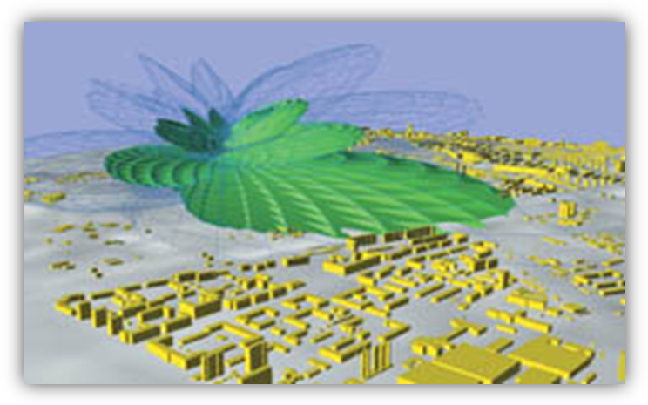
Заліщики 2010

Мета: поглиблювати знання про вплив електромагнітного випромінювання, на біологічні об*єкти; удосконалювати навички ведення дискусії, формувати культуру спілкування, світоглядні уявлення про проблему та шляхи вирішення; виховувати ціннісні орієнтири щодо екологічних проблем і їх значення для людства, а також засвоєння навичок екологічно стійкого і безпечного стилю життя.
Хід заняття:
В підготовці диспуту вибирається три групи експертів:
- Група експертів, яка доводить, що дана проблема має позитивні наслідки.
- Група експертів, яка доводить, що дана проблема має негативний вплив на біологічні системи.
- Група експертів, яка виробляє рекомендації щодо ставлення до проблеми.
А також є ведучі диспуту, що контролюють його хід.
- Загальна характеристика проблеми.
Виступ експертів 1 групи:

Все живе існує і розвивається в світі випромінювання – від високоенергетичних гама-квантів до низькочастотних радіохвиль. Для біосфери Землі випромінювання – це джерело енергії , спосіб одержання інформації, найважливіший фактор мінливості. Такі фундаментальні біологічні процеси, як фотосинтез, фототаксис, фотоперіодизм, зір, радіаційний мутагенез, в своїй фізичній основі являють особливі випадки взаємодії випромінювання з біологічними структурами.

Різні види електромагнітних і корпускулярних випромінювань – найважливіший інструмент пізнання живої матерії. Сучасна біологія не уявляється без методів ультрафіолетової, видимої, та інфрачервоної спектрометрії, рентгеноструктурного аналізу. ЕПР і ЯМР-спектрії, променевої ультра мікрометрії, світлової та електронної мікроскопії. Більшість найбільш вражаючих успіхів у пізнанні структури і властивостей живої матерії досягнуто завдяки широкому застосуванню цих методів досліджень.

Усі ЕМП і випромінювання поділяють на природні й антропогенні.

Оточуюче нас середовище завжди перебувало під впливом електромагнітних полів. Ці поля називаються фоновим випромінюванням та спричинені природою. При відсутності фонового ЕМП у біологічних системах відбуваються мутаційні процеси (фото 1).

Ведучий : отже випромінювання є однією з умов існування білкових структур? Яка ваша думка щодо цього? (Запитання до аудиторії).

2.Виступ незалежного експерта щодо характеристики електромагнітного випромінювання.

Типи електромагнітних випромінювань

Розглянемо з початку поля природного походження. Навколо Землі існує електричне поле середньої напруженості 130 В/м. Воно зменшується від середніх широт до полюсів та до екватора, а також з віддаленням від земної поверхні. Спостерігають річні, добові та інші варіації цього поля. Також це поле постійно змінюється під впливом грозових розрядів, опадів та інших природних катаклізмів.

Також існує магнітне поле напруженістю 47.8 А/м та 39.8 А/м на північному та південному полюсах відповідно. Це поле коливається з 80- та 11-річними циклами змін, а також більш короткочасними змінами з різних причин, пов’язаних із сонячною активністю. Також існує магнітне поле 19.9 А/м на магнітному екваторі. Це поле інколи змінюється під впливом магнітних бур. Також земля постійно знаходиться під впливом електромагнітного поля, що випромінюється сонцем. Діапазон частот цього випромінювання приблизно дорівнює 10МГц-10ГГц. Слід взагалі зазначити, що електромагнітне поле Землі постійно змінюється через низку факторів, як то сонячна активність, процеси у земних надрах та інше. Щодо спектра сонячного випромінювання, то він знаходиться біля короткохвильової області та поєднує у собі інфрачервоне та ультрафіолетове випромінювання. Інтенсивність цього випромінювання має постійну властивість періодично змінюватися та досить сильно збільшуватися під час атмосферних спалахів.

Ці поля впливають на біологічні об’єкти протягом всього часу їх життя. Тому у процесі еволюції людина пристосувалася до їх впливу і виробила здатність захищатися від можливих ушкоджень за рахунок природних чинників. Проте науковцями спостерігається зв’язок між спалахами сонячної активності і змінами електромагнітного поля, що спричиняється цим процесом та деякими групами захворювань людей. Також, вивчаючи це явище, вченні помітили зміну умовно-рефлекторної діяльності тварин у рамках цього процесу. Систематичні дослідження щодо впливу електромагнітних полів на організм людини почалися десь з 50-х років. Наведу на малюнку спектр електромагнітного випромінювання:

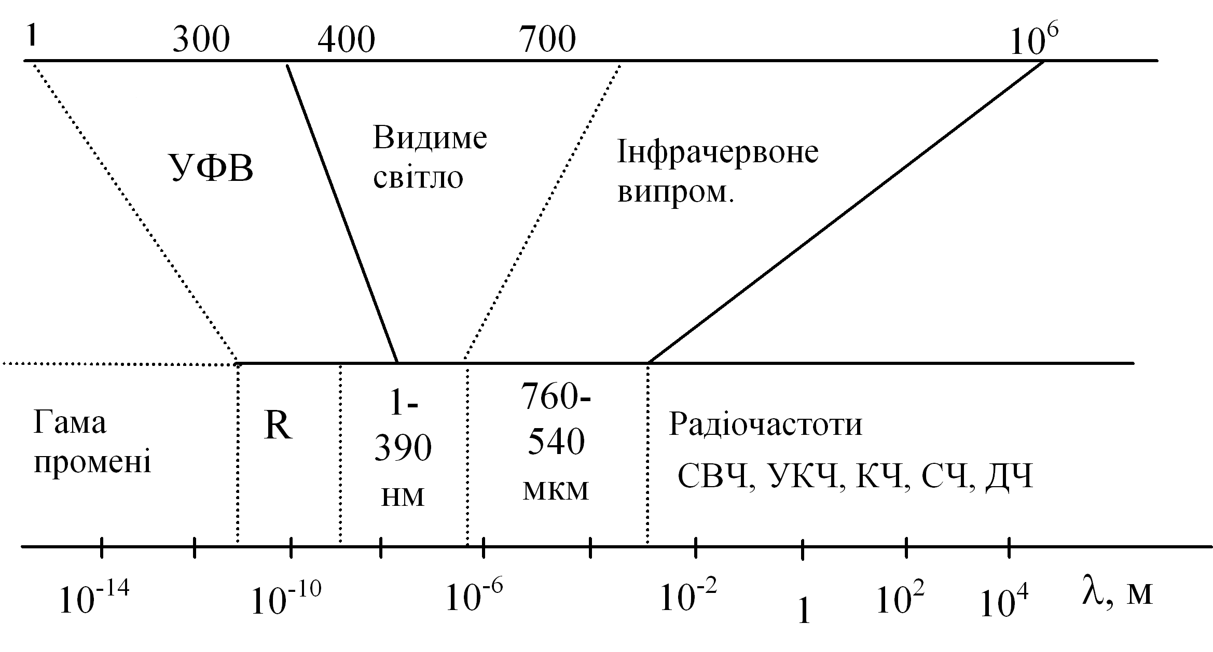

Існує така номенклатура діапазонів згідно регламенту радіозв’язку:
30-300 кГц | НЧ
300-3000 кГц | СЧ
3-30 МГц | ВЧ
30-300 МГц | метрові
300-3000 МГц | УВЧ
3-30 ГГц | СВЧ
30-300 ГГц | КВЧ

Електромагнітні поля НЧ часто використовують у термічній обробці. ВЧ – у радіозв’язку, медицині, телебаченні, радіомовленні. Простір коло джерела поля поділяють на зони: ближню (зона індукції) та дальню (зона випромінювання). Границя між зонами дорівнює R=λ/2pi. В залежності від розташування зони характеристиками поля є: у ближній зоні – складова вектора напруженості електромагнітного поля; у дальній – енергетична характеристика, інтенсивність щільності енергетичного потоку

3.Виступ групи експертів, яка доводить негативний вплив електромагнітного випромінювання на біологічні об*єкти:

Біологічна дія електромагнітного поля на людину

Розрізняють дві форми негативного впливу на організм людини електромагнітного випромінювання діапазону радіочастот — гостру і хронічну, яка, у свою чергу, поділяється на три ступені: легкий, середній і тяжкий. Хронічна форма характеризується функціональними порушеннями нервової, серцево-судинної та інших систем організму, що проявляються астенічним синдромом, і вегетативними порушеннями, переважно серцево-судинної системи.

Особи, які перебувають під впливом хронічного випромінювання ЕМП, частіше (в 1,9 раза чоловіки та в 1,5 раза жінки), ніж ті, хто не зазнає опромінення, скаржаться на незадовільний стан здоров'я, у тому числі на головний біль (в 1,5 раза чоловіки та в 1,3 раза жінки), біль у серці (в 1,8 раза чоловіки та в 1,5 раза жінки), серцебиття, загальну слабкість, сонливість, шум у вухах, парестезію тощо.

Електромагнітне випромінювання — потужний фізичний подразник. Різні організми мають різну чутливість до природних та антропогенних (штучних) ЕМП: характер і вираженість біологічного ефекту залежать від параметрів ЕМП і рівня організації біосистеми. Міліметрові хвилі ЕМП впливають переважно на рецепторний апарат, хвилі більшої довжини — на центральну нервову систему.

Радіочастотне випромінювання різні органи і системи організму поглинають по-різному: істотне значення мають їх форма та лінійні розміри, орієнтація відносно джерела ЕМП. Первинні зміни функцій центральної нервової системи і пов'язані з ними порушення спричинюють біологічні ефекти на рівні органів і систем. Тривала дія високих рівнів електромагнітного випромінювання призводить до перенапруження адаптаційно-компенсаторних механізмів, істотних відхилень функцій органів і систем, порушення обміну речовин і ферментативної активності, гіпоксії, органічних змін. Оскільки у виробничому середовищі електромагнітне випромінювання діє, як правило, в комплексі з іншими факторами, його вплив на організм людини посилюється.

Захисно-пристосувальні реакції, що з'являються у людини під впливом електромагнітного випромінювання, мають неспецифічний характер. Найчастіше пристосувальними реакціями є збудження центральної нервової системи і підвищення рівня обміну речовин.

Ефекти від впливу на біологічні тканини людини електромагнітного випромінювання радіочастотного діапазону малої потужності поділяються на теплові й нетеплові. Тепловий ефект може виявлятись у людини або підвищенням температури тіла, або вибірковим (селективним) нагріванням окремих його органів, терморегуляція яких утруднена (жовчного і сечового міхурів, шлунка, кишок, яєчок, кришталиків, склистого тіла та ін.). Дія електромагнітного випромінювання на біологічний об'єкт виявляється тоді, коли інтенсивність випромінювання нижча від теплових порогових його значень, тобто спостерігаються нетеплові ефекти або специфічна дія радіохвиль, яка визначається інформаційним аспектом електромагнітного випромінювання, що сприймається організмом і залежить від властивостей джерела ЕМП та каналу зв'язку. Очевидно, що інформаційні процеси відіграють також певну роль при тепловій дії електромагнітного поля на організм. Крім того, дія електромагнітного випромінювання малої інтенсивності призводить до локального нагрівання — мікронагрівання.

Умовно розрізняють такі механізми біологічної дії ЕМП:

• безпосередня дія на тканини та органи, коли змінюється функція центральної нервової системи і пов'язана з нею нейрогуморальна регуляція;

• рефлекторні зміни нейрогуморальної регуляції;

• поєднання основних механізмів патогенезу, дії ЕМП з переважним порушенням обміну речовин, активності ферментів. Питома вага кожного з цих механізмів визначається фізичними та біологічними змінами в організмі людини.

В окремих випадках у людини з'являються біль у серці, задишка, серцебиття, запаморочення, підвищена пітливість, посилюється функція щитовидної залози, порушується менструальний цикл у жінок і спостерігається статева слабкість у чоловіків; змінюється формула крові (зменшується кількість лейкоцитів і тромбоцитів). Одним із специфічних уражень людини є катаракта, яка може виникнути або одразу після опромінення, або через 3-6 днів, або розвиватися поступово впродовж кількох років. Катаракта спричинюється нагріванням кришталика до температури понад допустимі фізіологічні межі. Окрім катаракти можливе пошкодження строми рогівки і кератит.

Отже, вплив електромагнітного випромінювання має системний характер і потребує відповідних системних заходів захисту від нього.

Ведучий: питання аудиторії..

Експерт 2 групи ВЧ та УВЧ діапазони

Розглянемо випромінювання ВЧ та УВЧ діапазонів. Медичні обстеження засвідчили суб’єктивні розлади, що спостерігаються під час роботи: слабкість, підвищена втомлюваність, пітливість, сонливість, а також розлад сну, головний біль, болі в області серця. Пригнічуються також харчові та статеві рефлекси. Також вченими було зафіксовано зміни показників білкового та вуглеводного обміну, збільшення концентрації азоту в організмі, а також зменшення концентрації альбуміну та підвищення глобуліну. Крім того, фіксують деякі зміни у крові, а саме: збільшення кількості лейкоцитів, тромбоцитів, та інше.

При дослідженні впливу електромагнітних полів на організм людини, взяли під нагляд тестову групу людей, що мешкали поблизу радіостанцій. Це дослідження дало дуже цікавий та тривожний результат: у цій контрольній групі кількість скарг на здоров’я майже у два рази перевищувала середню. При дослідженні дітей було виявлено порушення розумової працездатності, зниження уваги через розвиток послідовного гальмування та пригнічення нервової системи. Було також виявлено, що внаслідок дії електромагнітних полів страждає також і імунно-біологічна система. Можливе також виникнення гострих та хронічних хвороб та функціональні порушення у роботі майже усіх систем організму. Зміни діяльності нервової та серцево-судинної систем мають кумулятивний характер, та не зважаючи на це при припиненні впливу, а також поліпшенні умов праці, як правило, спостерігається покращення їх функціонування. Тривалий вплив електромагнітних полів все одно призводить до стійких порушень та захворювань.

4. Виступ експерта щодо проблем найбільш наболілих для нашого оточення.

Стільниковий зв’язок

Я вирішив приділити особливе місце мобільним телефонам і стільниковому зв’язку, оскільки зараз він дуже розповсюджений і зростає, проте шкоду, яку він приносить не всі сприймають всерйоз.

Стільникова радіотелефонія є сьогодні однією з найбільш розвинутих телекомунікаційних систем. Наразі тільки в Україні нараховується більше 50 мільйонів абонентів, які користуються послугами цього виду рухомого (мобільного) зв’язку.

Що таке мобільний зв’язок? Це електромагнітні хвилі високої частоти, які, вийшовши з передавача, послаблюються у просторі і потребують підсилення. Аби їх підсилювати, встановлюють ретранслятори – їх ще називають передавачами або ж базовими станціями мобільного зв’язку. Вони вловлюють ослаблені хвилі і збільшують їх потужність у тисячі разів. Маємо справу з потужними приладами. Цивілізований світ намагається максимально захиститися від електромагнітного випромінювання. Тож базові станції мобільного зв’язку встановлюють у лісових насадженнях, при дорогах, максимально далеко від житлових приміщень. В Україні все навпаки. Ретранслятори можна побачити на будинках. Зокрема на студентських гуртожитках... Чи загрожує нам це? Я вирішив перевірити офіційні джерела…

Вітчизняні оператори мобільного зв’язку використовують системи стандартів GSM – 900: діапазон робочих частот базових станцій 925 … 965 МГц, мобільних радіотелефонів – 890 … 915 МГц та стандарту GSM – 1800: - 1805 … 1880 МГц, 1710 … 1785 МГц відповідно.

У роботі цієї системи застосовується поділ певної території на зони, чи „стільники”, у вузлах яких розташовані базові станції системи стільникового зв’язку на відстанях 0,5…1,0 кілометра одна від одної у населених пунктах і до 10 км – в інших місцевостях.

В Україні гранично допустимими рівнями дії електромагнітного випромінювання на людину, у відповідності до діючих санітарних норм і правил, є густина потоку потужності, що дорівнює 2,5 мкВт/см2 – для базових станцій та 25 мкВт/см2 – для мобільних радіотелефонів. До речі, у Росії вони складають 10 та 100 мкВт/см2 відповідно, а у Західній Європі – у декілька разів більші, ніж у Росії.

Антени базових станцій системи стільникового зв’язку, які використовуються операторами мобільного зв’язку в Україні випромінюють потужність у межах 8...16 Вт. Вони розміщуються на дахах будинків, димових трубах тощо або на спеціальних щоглах на висотах 30 – 35 м над поверхнею землі. Ці антени мають кругові діаграми спрямованості у горизонтальній площині та гострі – у вертикальній площині, які нахилені до горизонталі під кутом 1 … 2 градуси, маючи форму парасольки.

Мобільний радіотелефон – це малогабаритний приймально-передавальний пристрій. Потужність його випромінювання (у режимі передавання) – у межах 0,125 – 1 Вт. Вона є величиною змінною і залежить від стану каналу зв’язку „мобільний радіотелефон – базова станція”, тобто чим потужніший сигнал базової станції у точці приймання, тим менша потужність випромінювання мобільного радіотелефону. Проте у реальних умовах, як свідчить практика, вона у середньому не перевищує 0,25 Вт при роботі у населеному пункті на відкритій місцевості. В автобусі, таксі, електричці та в інших екранованих приміщеннях ця потужність може зрости до максимальної.

а) Аналіз сучасних досліджень і публікацій

Густина потоку потужності електромагнітного поля П, яке випромінюється антеною розраховується за виразом :

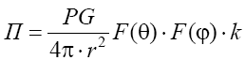 (1)

де Р – потужність випромінювання антени, G – коефіцієнт її підсилення, F(θ) і F(ϕ) – нормовані функції спрямованості антени, r – відстань у вільному просторі між антеною і точкою спостереження, розташованою у дальній зоні поля антени.

За міжнародними вимогами потужність випромінювання стільникових телефонів вимірюють в одиницях SAR (Specific Adsorption Rate) – питома поглинена потужність, виражена на одиницю маси тіла чи тканини. В одиницях SІ SAR визначається у Вт/кг. На сьогодні верхньою границею значення SAR у Європі є величина 0,8 Вт/кг . Відстежують й інші нормативи, пов’язані з електромагнітним випромінюванням, аби захистити людину.

Оскільки величину SAR виміряти досить складно, бо потрібне спеціальне обладнання та точні імітатори тканин людського організму. Не існує у світі і єдина методика таких вимірювань. Через це результати, отримані в різних незалежних центрах, можуть відрізнятися у декілька разів. Тому найбільш реальним є результат оцінювання густини потоку потужності електромагнітного випромінювання мобільного телефону, що розраховується з його потужності.

У разі дії будь-якого електромагнітного випромінювання прийнято виділяти два ефекти: тепловий і нетепловий (інформаційний).

б) Тепловий ефект . Тіло людини, як загальновідомо, містить рідину, що за електрофізичними властивостями є електролітом (розчином у воді великої кількості кислот, солей, мікроелементів тощо), тобто є середовищем з великими діелектричними втратами електромагнітної енергії, яка витрачається на його нагрівання. Оскільки мозок людини сильно насичений рідиною, то він є середовищем, яке інтенсивно нагрівається при дії на нього електромагнітного випромінювання.

Зазначимо, що антена мобільного телефону розташована на відстані близько 5 сантиметрів від головного мозку, на який це електромагнітне випромінювання і діє. Природно, що температура відповідних ділянок мозку підвищиться. При тривалій розмові цей ефект можна відчувати по тому, як підвищується температура вушної раковини. Підраховано, що при величині SAR 4 Вт/кг протягом 30 хвилин ця температура у дорослої людини підвищується на 1 градус Цельсія. Це є шкідливим для усіх органів, функції яких порушуватимуться.

Іншим органом, особливо чутливим до дії електромагнітного випромінювання, є кришталик ока. Тіло кришталика є желеподібною масою, що може втратити свою прозорість під дією випромінювання, тобто призвести до катаракти ока. (фото 2.)

в) Нетепловий (інформаційний) ефект. Сутність його полягає у тому , що мобільні телефони стандарту GSM здійснюють передачу інформації імпульсами, об’єднаними у блоки. Блок складається з 8 імпульсів. У розпорядженні кожного користувача є тільки один із восьми імпульсів. Решта сім імпульсів належать іншим семи абонентам, які у цей час на тій самій частоті можуть вести розмови.

Тривалість одного GSM-блоку складає 4,616 мс, а отже, частота пульсацій мобільного телефону складає 1/4,616 ≈ 217 Гц. З генерацією кожного восьмого імпульсу відбувається і пропорційне виділення енергії. Якщо номінальна потужність стільникового телефону, у відповідності до інструкції, дорівнює 2 Вт, то потужність, яка виділяється при кожному імпульсі буде 2/8=0,25 Вт. Блоки описаних імпульсів між мобільним телефоном і базовою станцією групуються у мультиблоки, які складаються з 26 повторень. Отже, другою частотою, яка випромінюється стільниковим телефоном, є частота 217/26=8,35 Гц. Більше того, деякі види стільникових апаратів, що працюють в енергозберігаючому режимі, здатні генерувати третю частоту – 2 Гц. Ось у цьому наборі низькочастотного випромінювання і криється ще одна небезпека мобільного зв’язку. Річ у тім, що згадані частоти стільникових телефонів збігаються з частотами власної, природної біоелектричної частоти активності головного мозку людини, які реєструються на електроенцефалограмі. Так частота 217 Гц збігається з так званим гамма-ритмом мозку; 8,35 Гц збігається з альфа-ритмом; 2 Гц збігається з дельта-ритмом.

Отже, ззовні до головного мозку людини переносяться сигнали, які здатні взаємодіяти з власною біоелектричною активністю головного мозку (наприклад, шляхом резонансу) і тим самим порушувати його функції. Такі змінення помітні на електроенцефалограмі і не зникають протягом тривалого часу після закінчення розмови. Дуже важливо зазначити ще і те, що саме альфа-хвилі є надзвичайно індивідуальними, безпосередньо пов’язаними з розумовою діяльністю людини і, як вважається, є відбиттям сканування внутрішніх образів свідомості. Абстрактне мислення пов’язане саме з альфа-ритмом мозку. Під час сну переважає дельта-ритм, а гамма-хвилі переважають під час активної діяльності людини. Чи реальною є негативна дія пульсуючих джерел енергії на організм людини? Медикам відомий такий випадок, коли дія на людину пульсуючого освітлення частоти 15 Гц, маючи приховану форму фото чутливої епілепсії, призводила до виникнення нападу цієї хвороби.

Небезпеку також несе звичка деяких людей класти біля себе мобільний телефон, використовуючи його як будильник. Мобільний телефон вночі не ”спить”, а постійно, навіть у стані очікування виклику, працює в пульсуючому режимі.

Електромагнітне випромінювання насамперед діє на людський мозок і на центральну нервову систему. Руйнується білок у структурі нервової клітини – ця клітина не відновлюється і відмирає. У людини, яка тривалий час піддається впливу електромагнітного випромінювання, знижується пам’ять. Під дією електромагнітних хвиль руйнується структура білка ацетилхоліну, який відповідає за пам’ять. Як електромагнітна піч “спікає” продукти, так електромагнітне випромінювання “спікає” клітини людського організму.

Про більшу вразливість впливу випромінювання у молодих людей свідчать дослідження, проведені серед 11 тисяч користувачів стільникового зв’язку на замовлення Norwegian Radiation Protection Board, Національним інститутом ”Робоче життя” (Швеція), а також SINTEF Unimed (Норвегія). Аналіз показав, що люди, які користувалися телефоном менше двох хвилин на день, скаржилися на дискомфорт і погіршення самопочуття. Проблеми зі здоров’ям зростають зі зростанням часу користування телефоном. Половина опитаних абонентів повідомили, що при використанні стільникових телефонів відчувають неприємне розігрівання в області голови, біля вуха. На найбільший ризик наражаються молоді люди. Ті, кому ще нема 30 років, у три-чотири рази частіше відчувають наслідки цього розігрівання. Дослідники встановили, що від 15 секунди розмови починається вплив електромагнітного випромінювання на організм людини. Вчені стверджують, що навіть ті люди, які використовують телефони менше, як дві хвилини, відчувають побічні дії.

Ще минулої осені в США та в Європі був відзначений феномен масового вимирання бджолиних родин, що тепер названий «Безладна загибель колоній» (Colony Collapse Dіsorder, CCD).

У результаті, на сьогоднішній день, на західному узбережжі США загинуло 60 % популяції бджіл, на східному — 70 %. У Європі також відбувається масова загибель бджіл. В Німеччині, Швейцарії, Іспанії, Португалії, Італії й Греції відзначено 40 % скорочення популяції.

Спочатку називалися різні фактори — пестициди, паразити, парниковий ефект і генетично модифіковані продукти. Пізніше німецькі вчені з університету Ландау помітили, що нормальне життя бджіл порушують високовольтні лінії, що проходять біля вуликів.

Далі американські фахівці провели дослідження. На якийсь час залишили у вулику звичайну “мобілку”. Опісля випустили бджіл. 80 відсотків комах загинули.

Тож тепер з'ясувалося, що бджолам заважає робота стільникового зв'язку: електромагнітне випромінювання стільникових телефонів і базових станцій порушує роботу природного механізму орієнтації бджіл у просторі. У результаті, бджола, що вилетіла з вулика, не може знайти дорогу додому.

Нескладно догадатися до чого може призвести зникнення бджіл. У ряді районів США і Європи вже виникла аграрна криза, тому що не відбувається запилення рослин. що не відбувається запилення рослин. Мені розповіли про випадок, який трапився в одному з районів Львівщини. В селі встановили базову станцію мобільного зв’язку неподалік пасіки місцевого бджоляра. Невдовзі пасіка загинула.

Професор Генрі Лей з Вашингтонського університету встановив зв’язок між мікрохвильовим випромінюванням і погіршенням пам’яті у щурів. Тварини, які певний час перебували під впливом електромагнітного випромінювання, губилися у лабіринті і не могли знайти дороги назад.

Є дані, що у людини, яка довго тримає біля вуха мобільний телефон, підвищується температура тіла, починаються головні болі, з’являється відчуття безкінечної втоми, яка не минає. Можливі депресії, безсоння, прогресує втрата зору, тому що починає висихати слизова оболонка очей. Підвищується артеріальний тиск, оскільки електромагнітні хвилі навіть невеликої потужності впливають на ендокринні залози. В результаті в організм виділяється велика кількість адреналіну, що провокує не тільки підвищення тиску, а й нервові стреси. Загалом електромагнітні випромінювання пришвидшують процеси старіння в організмі.

Електромагнітне випромінювання насамперед впливає на людей із серцево-судинними захворюваннями, із вегето-судинною дистонією, на тих, які перенесли менінгіальні захворювання, - у них підвищується внутрічерепний тиск. У пресі пишуть – будьте обережні, такого-то дня – магнітні бурі. А люди, які живуть під потужним ретранслятором, – постійно у цих магнітних бурях. Наші клітини самі випромінюють електромагнітні поля – так звані біополя. А коли на біополе діє потужне електромагнітне поле ззовні, воно руйнує наше власне. Через те знижується імунітет. Якщо частота електромагнітних хвиль збігається з частотою біополів – резонанс, що виникає при цьому, руйнує нервові клітини. У російському інституті біофізики серце жаби упродовж 50 хвилин піддавали незначному впливові електромагнітних хвиль. Зупинялося кожне друге серце.

Електромагнітні хвилі високої частоти діють на кардіостимулятори (у світі понад мільйон людей живуть з імплантованими кардіостимуляторами). Німецькі вчені, які протестували 231 такого хворого, з’ясували, що 31 відсоток з них відчував навіть найменші електромагнітні хвилі високої частоти. Ось чому у медичних закладах просять відключати мобільні телефони – вони діють на медичні прилади, від точності яких може залежати життя людини.

Особливо чутливі до високочастотного випромінювання мобільних телефонів діти, бо їхня імунна система ще не сформована і захисні реакції організму не достатньо розвинуті. Слід зауважити, що випромінювання мобільних телефонів є дуже шкідливим для вагітних жінок, оскільки для ембріону людини це випромінювання може стати навіть згубним.

Основними симптомами несприятливої дії стільникового телефону на стан здоров’я є:
- головні болі;
- порушення пам’яті і концентрації уваги;
- постійна втомлюваність;
- депресивні захворювання;
- біль і різь в очах, сухість їх слизової оболонки;
- прогресуюче погіршення зору;
- лабільність артеріального тиску і пульсу (помічено, що після розмови по мобільному телефону артеріальний тиск може підвищуватися на 5…10 мм рт. ст.);
- через 6 років користування мобільним телефоном ризик розвитку пухлини мозку може підвищитися на 50%.

г) Розрахунок впливу електромагнітного випромінювання базових станцій на людину

Скористаємось виразом (1), але внісши туди два коефіцієнти k1 та k2. І тоді густину потоку

потужності електромагнітного поля, яке випромінюється антеною базової станції і діє на людину, можна розрахувати за формулою:

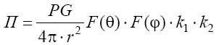(2)

де k1 – модуль коефіцієнта відбиття на границі ”повітря – стіна будівлі”, k2 – модуль коефіцієнта заломлення (проходження) на границі ”стіна будівлі чи перекриття між поверхами – повітря”. Значення цих коефіцієнтів залежать від кута падіння радіо променя на стіну чи перекриття та від електрофізичних параметрів матеріалів, з яких виготовлене перекриття чи складена стіна. Проте відомо, що ці коефіцієнти за модулем, так само, як і функції F(θ) та F(ϕ), не можуть перевищувати одиницю.

Виходячи з формули (2), бачимо, що вибрані умови є найгіршими для здоров’я людини. Заради зручності користування формулою (2), подамо P – у мікроватах, r – у сантиметрах, П – у мВт/см2 і перепишемо її таким чином:

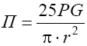(3)

Розв’язавши рівняння (3) відносно r, отримаємо формулу:

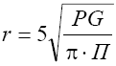(4)

за якою можна визначити мінімальну відстань від антени, на якій інтенсивність опромінення буде дорівнювати П мкВт/см2 при потужності випромінювання Р Вт і коефіцієнті підсилення G дБ антени базової станції.

Антена базової станції має діаграму спрямованості кругову в горизонтальній площині та вузьку (7° по половинній потужності) у вертикальній площині. Вона також має малий нахил (2°) напрямку максимуму випромінювання по відношенню до поверхні землі.

Приклад 1

Розглянемо типовий випадок, наприклад, коли Р = 8 Вт, G = 17 дБ і висота підняття антени над поверхнею землі h = 32 м. Якщо у рівняння (3) підставити зазначені величини, а П взяти рівним 2,5 мкВт/см2 – гранично допустимій за медико-санітарними нормами величині, то відстань r у напрямку основної пелюстки діаграми спрямованості антени буде рівною 35,8 м. Отже, уже на відстані 36 м від антени у напрямку найпотужнішого пучка променів для людини випромінювання стає безпечним. Очевидно, що на цій самій відстані від антени в інших напрямках гарантія безпеки буде ще більшою. Безпосередньо під антеною та в інших напрямках діють бічні пелюстки діаграми, де інтенсивність випромінювання антени зменшується принаймні на порядок, точки з допустимими значеннями густини потоку потужності будуть знаходитись на відстанях не більших 10 м від антени.

Якщо, наприклад, антена базової станції розташована на даху житлового будинку на висоті 5 м , то мешканці навіть верхнього поверху, будучи захищеними залізобетонним перекриттям, опромінюватимуться з інтенсивністю на порядок нижчою за допустиму норму. Щодо жителів сусідніх будинків, то достатньо, щоб верхні поверхи були нижчими за антену і знаходились від неї на відстані не менше ніж 30 м. Ця умова завжди виконується при дотриманні норм на відстань між будинками при будівництві.

Пішоходи автоматично попадають у зону безпеки, навіть коли з тротуару вони бачать антену базової станції, бо відстань до неї збільшується на значення висоти будинку, на якому встановлена антена. Ще менше опромінюються люди у приміщенні чи на вулиці при попаданні на них хвилі, відбитої від стіни будівлі.

Отже згідно нормативів стільникова станція безпечна. Та чи не слід переглянути самі нормативи враховуючи те, що густина радіохвиль, що нас оточують росте з кожним днем?

д) Розрахунок часу безперервного користування мобільним радіотелефоном

Якщо потужність випромінювання антени мобільного радіотелефону позначити через Рм , коефіцієнт підсилення антени телефону – через Gм , відстань до точки опромінення – через r, то наближено для проміжної й орієнтовно для ближньої зон середнє значення густини потоку потужності Пм, яка випромінюється радіотелефоном, можна розрахувати за формулою:

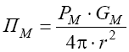(5)

Поділивши Пм на гранично допустиме значення потоку потужності Пдоп =25 мВт/см2, отримаємо число k, яке показує у скільки разів Пм – фактична інтенсивність опромінення – перевищує допустиму:

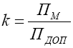(6)

Таке перевищення мало б місце, якби об’єкт опромінення перебував у потоці потужності цілодобово.

Отже, щоб визначити гранично допустимий час безпечної роботи t мобільного телефону протягом доби, досить 24 години (тривалість доби) розділити на коефіцієнт перевищення k:

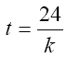(7)

Підставивши значення Пм з (4) в (5) та нове значення k в (6), отримаємо :

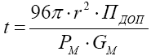(8)

Для зручності користування цією формулою години переведемо у хвилини, потужність Рм виразимо у мікроватах, відстань r – у сантиметрах, і тоді за остаточною формулою матимемо результат у хвилинах:

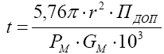(9)

Приклад 2

Вибираємо практично середнє значення потужності випромінювання мобільного телефону: Рм = 2·105 мкВт; r = 5 см (відстань від антени до голови користувача); Пдоп = 25 мкВт/см2; G = 1 (вважаючи , що у ближній зоні антена має практично одиничну спрямованість). Підставивши ці значення у формулу (9), матимемо: t = 56,52 хвилини.

Ведучий: висновки невтішні і для нашого закладу. Ми постійно підставляємо під удар своє здоров*я і здоров*я своїх друзів. Питання до доповідача.

Округлюючи отриманий результат на користь здоров’я користувача, зауважимо, що загальний час користування мобільним радіотелефоном слід обмежити 50 хвилинами на добу. У разі необхідності постійного його використання в екранованому приміщенні (в кабіні чи салоні автомобіля тощо) цей час слід скоротити у 4 – 5 разів.

5.Виступ

СВЧ діапазон

Активність впливу полів різних діапазонів частот зростає з ростом частоти і дуже серйозно впливає у СВЧ діапазоні. У цьому діапазоні працюють багато теле- та радіостанцій, а також майже усі радіорелейні станції, радіолокатори, та інше. На заході хвилі цього діапазону прийнято називати “мікрохвилями”. СВЧ випромінювання поширюється у межах прямої видимості. На деяких ділянках діапазону СВЧ хвилі розсіюються молекулами кисню, атмосферними опадами, та інше, що обмежує дальність їх поширення. У наведеній вище апаратурі, що використовує СВЧ діапазон, його використовування пов’язане із зменшенням перешкод та більш високої якості передачі інформації ніж у УВЧ діапазоні.

Але, слід зазначити, що сучасна побутова та корпоративна апаратура зв’язку досить широко використовує саме УВЧ діапазон. У ньому працює більшість телефонів мобільного зв’язку, безпровідні комп’ютерні мережі, транкингові радіостанції та інше. Це насамперед пов’язане з небезпекою використання апаратури, яка працює у діапазонах високих частот в безпосередній близькості від людини.

Через те, що випромінювання СВЧ при поглинанні середовищем, яким є поганий провідник, спричиняє його нагрівання, цей діапазон дуже широко використовують у промислових установках. Подібні установки використовуються й у побуті. Слід до цього навести приклад СВЧ (мікрохвильової) печі. Тому розповіді про небезпеку використання СВЧ-печей мають досить вагому підставу. Це явище також посприяло створенню вченими терапевтичної апаратури, що базується на властивостях СВЧ випромінювання. Також слід зазначити, що саме через ці властивості СВЧ випромінювання використовують для передачі енергії променем на великі відстані. Коли розглядали проекти будівництва сонячних електростанцій на навлоземній орбіті, саме ця технологія розгадалася як базова для передавання отриманої енергії з космосу на Землю. Але до цього стоїть ще багато не розв’язаних з технологічних проблем, пов’язаних із практичним використанням цієї технології.

При використанні СВЧ діапазону здебільшого встановлюють не напрямлені антени, а можливість сфокусувати випромінювання у вузький промінь антеною невеликих габаритів. У межах цього променя інтенсивність електромагнітного поля значно збільшується, а за його межами стає ледь помітною. Це дозволяє досить чітко визначати зони, що є небезпечними для здоров’я.

Досить багато вчених зараз зосереджують свою увагу у наукових працях саме на СВЧ діапазоні та його впливі на біологічні об’єкти. В одній з таких робіт наведений приклад про прояви дії СВЧ залежно від інтенсивності опромінення.

При інтенсивності поля близько 20 мкВт/см² спостерігається зменшення частоти пульсу, зниження артеріального тиску. Ця дія більш сильна у людей, що вже підпадали під подібне опромінення. З ростом інтенсивності проявляються електрокардіографічні зміни. Потім відмічається прискорення пульсу, коливання об’єму крові. При досяганні відмітки інтенсивності у 6мВт/см² відмічають зміни у статевих залозах, у крові та помутніння кришталика. Далі можуть почати відчуватися навіть такі страшні симптоми, як розриви капілярів і крововиливи у легені та печінку.

Подальше опромінення помітно впливає на тканини, викликає больові почуття. Якщо інтенсивність перевищує 1 Вт/см², це спричиняє швидку втрату зору.

Пошкодження органів зору, до речі, являє собою один з найсерйозніших ефектів спричинених електромагнітними полями СВЧ діапазону. На низьких частотах такі ефекти не спостерігаються, тому вони є специфічними саме для СВЧ діапазону. Ступень ушкодження внаслідок ураження електромагнітними полем СВЧ діапазону може бути різною і частіше залежить від інтенсивності опромінення та часу його дії. Ушкодження зору спричиняє напруженість поля, яка зменшується з ростом частоти.

Висновоки :

Проте факти наведені вище – лише вершина айсберга. Оскільки електромагнітні хвилі здатні виконувати дію, то їх можна використовувати для наукових досліджень в електромагнітній біології, але в той же час підчас поглинання цієї енергії біологічними об’єктами можливе порушення гідрофобної білково-ліпідної взаємодії в біомембранах, зміни гідратації молекул, внутрішньо молекулярних перебудов, денатурації. В залежності від інтенсивності тепловий ефект може викликати пошкодження структур, пошкодження фізіологічних процесів і навіть загибель клітин і організму. В області УВЧ-діапазону можливе вибіркове поглинання енергії дипольними молекулами білка і поляризація надмолекулярних структур. Доки ми не можемо прийняти те, що електромагнітні хвилі шкодять нашому здоров’ю, насувається інша небезпека. В зв’язку з активним використанням радіочастот людством, на планеті утворився так званий ” електромагнітний СМОГ ”, внаслідок чого електромагнітне випромінювання вже несе загрозу для нас, оскільки відносно нешкідливі хвилі в такій кількості стають подібні до радіоактивного опромінення.

Англійські вчені довели, що чоловік, який більш як чотири години на день розмовляє мобільним телефоном, може мати інтимні проблеми. Кількість сперми зменшується на 25 відсотків, третина її стає недієздатною, а решта може бути з пошкодженою ДНК. Тобто у нього можуть народжуватися діти з відхиленнями.

Тож якщо ми і не помремо зараз, за кілька десятиліть почастішають мутації, а якщо додати до цього й так не сприятливу екологічну ситуацію на планеті, можна припускати що буде з людством і усім живим в цілому. Весь процес еволюції тісно пов'язаний з радіаційним фоном на Землі, про що свідчать розкопки і з чим досить часто стикаються в гірничо-видобувній промисловості. Справа в тому, що земні породи, що належать до різних епох мають різну ступінь радіоактивності. І це в деякій мірі змінює наше бачення про хід еволюції. Виходить, саме радіаційний фон був каталізатором спадкової мінливості.

Також слід зауважити що шкідливий не тільки безпосередній вплив на людину, а й вплив на всю біосферу. Наведу простий приклад. Як переконані деякі вчені – таргани, що пережили навіть динозаврів, покинули людські оселі … саме через електромагнітне електромобільне випромінювання, до якого вони виявилися надто чутливими.

Інколи ураження біологічно активними речовинами рослин проявляється після дії на живий організм ультрафіолетового (та іншого більш довгохвильового) випромінення. Рослини підвищують чутливість покривів до дії ультрафіолету. Такий фото сенсибілізуючий ефект виявляє сік багатьох борщовиків при зовнішньому потраплянні , а також він проявляється при поїданні тваринами звіробою, якорців, гречихи, проса, конюшини, муреції. В основному страждають люди і тварини з світлими волоссям й індивідуальною чутливістю (як правило блондини, альбіноси і т.п.).

Слід також зазначити, що генетична модифікація харчових продуктів (овочі, фрукти, злакові, риба, с/г тварини) даним елекромагнітним випромінюванням теж несе велику загрозу. Продукти під постійною дією цього випромінювання фактично стають генетично модифікованими. Під час опромінення, в молекулі з білка чи з ДНК “вибиваються” фрагменти і змінюються іншими , тобто стає генетично модифікованою. Такі продукти можуть викликати алергію і призводити до виникнення ракових пухлин, а також змінювати наш організм вцілому. Цього достатньо, щоб людство задумалося над цією проблемою, але, нажаль, ніхто нею не цікавиться.

Тож, чи не повторимо ми долю динозаврів? Цілком можливо, що внаслідок цього людина еволюціонує і стане більш пристосованою до нових умов існування, та скільки людей стануть жертвами технологічного прогресу? Хто з нас виживе і буде надалі користуватися тими ”благами цивілізації ”, що вбили їх батьків? Так чи інакше, нам потрібно розуміти, що за все потрібно платити і якщо не думатимемо про майбутнє наших дітей, то створимо таку ситуацію, в якій в кращому разі залишиться невелика частина людства, а в гіршому – ми просто припинимо своє існування, як вид, що не зміг вижити за нових умов. Парадоксально, але ми самі створюємо ці умови.

Ведучий: інформація яку ми прослухали і обговорили є слушна, і потребує глибокого осмислення і розробки окремих рекомендацій, щодо одного із основних чинників екологічного забруднення планети «електромагнітного смогу». Доручимо це нашим експертам.

Є інше питання це інформованість населення. Рекомендую учасникам дискусійного клубу підготувати презентації по даній темі і виступити перед різними аудиторіями. А також дирекції гімназії звернути увагу на використання мобільних телефонів у нашому навчальному закладі. Вийти з клопотанням до міністерства освіти про заборону використання стільникового зв»язку у навчальних закладах.

На цьому засідання клубу завершене.

4 Бібліографія

1. Безпека життєдіяльності / За ред. Я. І. Бедрія. Львів, 2000.

2. Білявський Г.О., Падун М.М., Фурдуй Р.С. Основи загальної екології. К.. Либідь, 1995.

3. Будыко М.И. Глобальная экология. М.. Мысль, 1977.

4. Величковский Б.Т., Кирпичев В.И., Суравегина И.Т. Здоровье человека и окружающая среда. М.. Новая шк., 1997.

5. Волович В.Г. Человек в экстремальных условиях природной среды. М.. Мысль, 1983.

6. Гігієна праці / А.М. Шевченко, О.П. Яворовський, Г.О. Гончарук та ін. К.. Інфотекс, 2000.

7. Єлісєєв А.Т. Охорона праці. К., 1995.

8. Каспаров А.А. Гигиена труда и промышленная санитария. М.. Медицина, 1981.

9. Кириллов В.Ф., Книжников В.А. , Коренков И.П. Радиационная гигиена. М.. Медицина, 1988.

10. Корсак К.В., Плахоттк О.В. Основи екології. — 2-ге вид. К.. МАУП, 2000.

11. Лапін В.М. Безпека життєдіяльності людини. К.: 1999.

12. Желібо Є.П. Заверуха Н.М. Зацарний В.В. Безпека життєдіяльності. К.: 2001.

13. Баскаков С.И. Электродинамика и распространение радиоволн. М.: Высшая школа, 1992. – 412с.

14. Кочержевский Г.Н. Антенно-фидерные устройства. М.: Связь, 1972. – 470с.

15. Сотовые телефоны. Режим доступу: http://electromag.by.ru/sar.html.

16. Ресурси мережі Інтернет

Додатки:

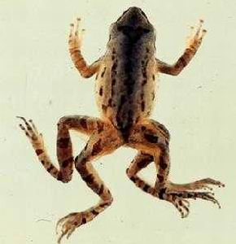

Фото 1.

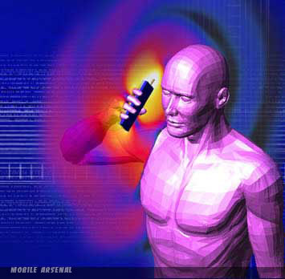

Фото 2
6.2 Наукова робота МАН Слободяна М.В. «Вплив радіації на організм людини».

Міністерство освіти і науки України
Головне управління освіти і науки
Тернопільської облдержадміністрації
Тернопільське територіальне відділення МАН України

Відділення : фізика
Секція: Екологічно безпечні технології
та ресурсозбереження

Вплив радіаційного випромінювання на організм людини

Роботу виконав:
Слободян Микола Васильович
Учень 7(11) класу
Заліщицької державної гімназії
Науковий керівник:
Горин Наталія Петрівна
вчитель фізики вищої категорії,
Заліщицької державної гімназії
старший вчитель

Тернопіль 2010

Тези наукової роботи учасника Тернопільського обласного відділення
МАН учня 7(11)-Б класу Заліщицької державної гімназії Слободяна Миколи Васильовича «Вплив радіаційного випромінювання на організм людини» , науковий керівник: вчитель фізики, старший вчитель Горин Наталія Петрівна.

На основі літературних даних та обробки статистичних даних по Заліщицькому району було узагальнено відомості про вплив радіоактивних випромінювань на організм людини відповідно до проведених спостережень (на прикладі, після ядерних вибухів Японії). А також опрацювання статистичних даних по нашому району по онкологічних захворюваннях та смертності від них. А також розробка шляхів підвищення життєдіяльності в умовах радіаційної небезпеки.
В роботі вперше дається аналіз впливу радіаційного забруднення на людський організм з часом як для індивідуума так і для наступних поколінь. А також розробка шляхів підвищення життєдіяльності в умовах радіаційної небезпеки.
Зібраний матеріал, наведений у роботі може бути використаний для знаходження нових шляхів подолання екологічних забруднень радіоактивними речовинами та уникнення фатальних наслідків .

Зміст
1.Вступ------------------------------------------------------------------------------------4
1.1 Актуальність теми------------------------------------------------------------------4
1.2 Мета і завдання дослідження-----------------------------------------------------4
1.3 Наукова новизна роботи-----------------------------------------------------------5
1.4 Практичне значення роботи-------------------------------------------------------5
1.5 Апробація роботи-------------------------------------------------------------------5
2.Основна частина-----------------------------------------------------------------------5
2.1 Загальна характеристика впливу радіоактивності на живий організм---5
2.2 Специфічність дії іонізуючого випромінювання-----------------------------7
2.3 Біологічні ефекти та захворювання викликані дією радіаційного випромінювання-------------------------------------------------------------------------7
2.4.. Статистичний аналіз з літературних даних та обробці статистичних досліджень------------------------------------------------------------------------------10
2.5. Радіаційна безпека---------------------------------------------------------------13
2.6.Шляхи підвищення життєдіяльності в умовах радіаційної небезпеки-15
3.Висновки------------------------------------------------------------------------------16
4.Бібліографія--------------------------------------------------------------------------18

1.Вступ
  - Актуальність теми
Чим більше розвинена цивілізація та чим більшою енергією вона володіє тим більше в неї шансів знищити саму себе.
П’єром Кюрі й Марією Складовською-Кюрі було відкрите явище радіоактивності. Саме це досягнення поставило існування всієї планети під загрозу. За 100 із зайвим років людина наробила стільки дурниць, скільки не робила за все своє існування. Давно вже пройшла Холодна війна, ми вже пережили Хіросіму, Нагасакі, Чорнобиль і багато засекречених аварій на полігонах, однак проблема радіаційної загрози нікуди не пішла і по цей день служить головною загрозою людству.
Радіація відіграє величезну роль у розвитку цивілізації на даному історичному етапі. Завдяки явищу радіоактивності був зроблений істотний прорив в області медицини й у різних галузях промисловості, включаючи енергетику. Але одночасно із цим стали все чіткіше проявлятися негативні сторони властивостей радіоактивних елементів: з'ясувалося, що вплив радіаційного випромінювання на організм може мати трагічні наслідки. Прикладом цього є Чорнобильська катастрофа, як наслідок є забруднення великих територій та, що найстрашніше, опромінення іонізуючим випромінюванням їх жителів.
Під впливом іонізаційного випромінювання атоми і молекули живих клітин іонізуються, в результаті чого відбуваються складні фізико-хімічні процеси, які впливають на характер подальшої життєдіяльності людини.
Як уникнути наслідків радіаційного випромінювання? Як звести їх до мінімуму вплив радіації на організм? І як вижити в умовах забруднених територій? Це ті питання на які нам потрібно сьогодні відповісти.

1.2 Мета і завдання дослідження
Метою нашої роботи було узагальнення відомостей вплив радіоактивних випромінювань на організм людини відповідно до проведених спостережень (на прикладі, після ядерних вибухів Японії). А також опрацювання статистичних даних по нашому району по онкологічних захворюваннях та смертності від них. А також розробка шляхів підвищення життєдіяльності в умовах радіаційної небезпеки.
1.3 Наукова новизна роботи
В роботі вперше дається аналіз впливу радіаційного забруднення на людський організм з часом як для індивідуума так і для наступних поколінь. А також розробка шляхів підвищення життєдіяльності в умовах радіаційної небезпеки.
  - Практичне значення роботи
Зібраний матеріал, наведений у роботі може бути використаний для знаходження нових шляхів подолання екологічних забруднень радіоактивними речовинами та уникнення фатальних наслідків .
  - Апробація роботи
Робота заслуховувалась на підсумковій конференції гімназійного наукового товариства «Пошук» у січні 2010 р. та районному конкурсі – захисті робіт членів МАН 20 січня 2010 р.
  - Об’єкт та методи дослідження
Об’єктом дослідження є вплив радіоактивного випромінювання на людський організм з часом як для індивідуума так і для наступних поколінь, на прикладі статистичних даних по Заліщицькому району. Метод дослідження, це - опрацювання літературних та статистичних даних, а також розробка шляхів підвищення життєдіяльності в умовах радіаційної небезпеки шляхом вибору радіопротекторів, що зарекомендували себе найкраще.
2.Основна частина
2.1Загальна характеристика впливу радіоактивності на живий організм
З давніх часів людина удосконалювала себе, як фізично, так і розумово, постійно створюючи й удосконалюючи знаряддя праці. Постійна нестача енергії змушувала людину шукати й знаходити нові джерела, впроваджувати їх не піклуючись про майбутнє.
П’єром Кюрі й Марією Складовською-Кюрі було відкрите явище радіоактивності. Саме це досягнення поставило існування всієї планети під погрозу. За 100 із зайвим років людина наробила стільки дурниць, скільки не робила за все своє існування. Давно вже пройшла Холодна війна, ми вже пережили Хіросіму, Нагасакі Чорнобиль і багато засекречених аварій на полігонах, однак проблема радіаційної загрози нікуди не пішла й по цей день служить головною загрозою людству.
Радіація відіграє величезну роль у розвитку цивілізації на даному історичному етапі. Завдяки явищу радіоактивності був зроблений істотний прорив в області медицини й у різних галузях промисловості, включаючи енергетику. Але одночасно із цим стали все чіткіше проявлятися негативні сторони властивостей радіоактивних елементів: з'ясувалося, що вплив радіаційного випромінювання на організм може мати трагічні наслідки. Прикладом цього є Чорнобильська катастрофа, як наслідок є забруднення великих територій та, що найстрашніше, опромінення іонізуючим випромінюванням їх жителів.
Під впливом іонізаційного випромінювання атоми і молекули живих клітин іонізуються, в результаті чого відбуваються складні фізико-хімічні процеси, які впливають на характер подальшої життєдіяльності людини.
Згідно з одними поглядами, іонізація атомів і молекул, що виникає під дією випромінювання, веде до розірвання зв'язків у білкових молекулах, що призводить до загибелі клітин і враження всього організму. Згідно з іншими уявленнями, у формуванні біологічних наслідків іонізуючих випромінювань відіграють роль продукти радіолізу води, яка, як відомо, становить до 70% маси організму людини. При іонізації води утворюються вільні радикали Н⁺ та ОН⁻, а в присутності кисню — пероксиді сполуки, що є сильними окислювачами. Останні вступають у хімічну взаємодію з молекулами білків та ферментів, руйнуючи їх, в результаті чого утворюються сполуки, не властиві живому організму. Це призводить до порушення обмінних процесів, пригноблення ферментних і окремих функціональних систем, тобто порушення життєдіяльності всього організму.
2.2 Специфічність дії іонізуючого випромінювання.
Специфічність дії іонізуючого випромінювання полягає в тому, що інтенсивність хімічних реакцій, індукованих вільними радикалами, підвищується, й у них втягуються багато сотень і тисячі молекул, не порушених опроміненням. Таким чином, ефект дії іонізуючого випромінювання зумовлений не кількістю поглинутої об'єктом, що опромінюється, енергії, а формою, в якій ця енергія передається. Ніякий інший вид енергії (теплова, електрична та ін.), що поглинається біологічним об'єктом у тій самій кількості, не призводить до таких змін, які спричиняє іонізуюче випромінювання.
Також необхідно відзначити деякі особливості дії іонізуючого випромінювання на організм людини:
- органи чуття не реагують на випромінювання;
- малі дози випромінювання можуть підсумовуватися і накопичуватися в організмі (кумулятивний ефект);
- випромінювання діє не тільки на даний живий організм, але і на його, спадкоємців (генетичний ефект);
- різні організми мають різну чутливість до випромінювання.
2.3 Біологічні ефекти та ушкодження викликані дією радіоактивного випромінювання.
Небезпека різних радіоактивних елементів для людини визначається спроможністю організму їх поглинати і накопичувати. Але чутливість окремих органів до радіоактивного випромінювання різниться. Тому, щоб одержати найбільш достовірну інформацію про ступінь ризику, необхідно враховувати відповідні коефіцієнти чутливості тканин при розрахунку еквівалентної дози опромінення:
0,03 - кісткова тканина
0,03 - щитовидна залоза
0,12 - червоний кістковий мозок
0,12 - легені
0,15 - молочна залоза
0,25 - яєчники або насінники
0,30 - інші тканини
1,00 - організм у цілому.
Найсильнішого впливу зазнають клітини червоного кісткового мозку, щитовидна залоза, легені, внутрішні органи, тобто органи, клітини яких мають високий рівень поділу. При одній і тій самій дозі випромінювання у дітей вражається більше клітин, ніж у дорослих, тому у дітей всі клітини перебувають у стадії поділу.
Ефекти, викликані дією іонізуючих випромінювань (радіації), систематизуються за видами ушкоджень і часом прояву. За видами ушкоджень їх поділяють на три групи: соматичні, соматико-стохандтичні (випадкові, ймовірні), генетичні. За часом прояву виділяють дві групи — ранні (або гострі) і пізні. Ранні ураження бувають тільки соматичні. Це призводить до смерті або променевої хвороби. Постачальником таких часток є в основному ізотопи, що мають коротку тривалість життя, y - випромінювання, потік нейтронів.
Гостра форма виникає в результаті опромінення великими дозами за короткий проміжок часу. При дозах порядку тисяч рад ураження організму може бути миттєвим. Хронічна форма розвивається в результаті тривалого опромінення дозами, що перевищують ліміти дози (ЛД). Більш віддаленими наслідками променевого ураження можуть бути променеві катаракти, злоякісні пухлини та інше.
Імовірність ушкодження тканин залежить від сумарної дози й від величини дозування, тому що завдяки репараційним здатностям більшість органів мають можливість відновитися після серії дрібних доз.
Проте, існують дози, при яких летальний результат практично неминучий. Так, наприклад, дози порядку 100 г приводять до смерті через кілька днів або навіть годин внаслідок ушкодження центральної нервової системи, від крововиливу в результаті дози опромінення в 10-50 г смерть наступає через одну-дві тижнів, а доза в 3-5 грам загрожує обернутися летальним результатом приблизно половині опромінених.
Знання конкретної реакції організму на ті або інші дози необхідні для оцінки наслідків дії більших доз опромінення при аваріях ядерних установок і пристроїв або небезпеки опромінення при тривалому знаходженні в районах підвищеного радіоактивного випромінювання, як від природних джерел, так і у випадку радіоактивного забруднення. Однак навіть малі дози радіації не нешкідливий і їхній вплив на організм і здоров'я майбутніх поколінь до кінця не вивчено. Однак можна припустити, що радіація може викликати, насамперед, генні й хромосомні мутації, що в наслідку може привести до прояву рецесивних мутацій.
Варто більш докладно розглянути найпоширеніші й серйозні ушкодження, викликані опроміненням, а саме рак і генетичні порушення.
У випадку раку важко оцінити ймовірність захворювання як наслідку опромінення. Будь-яка, навіть найменша доза, може привести до необоротних наслідків, але це не визначено. Проте, установлено, що ймовірність захворювання зростає прямо пропорційно дозі опромінення.
Серед найпоширеніших ракових захворювань, викликаних опроміненням, виділяються лейкози. Оцінка ймовірності летального результату при лейкозі більше надійна, чим аналогічні оцінки для інших видів ракових захворювань. Це можна пояснити тим, що лейкози першими проявляють себе, викликаючи смерть у середньому через 10 років після моменту опромінення. За лейкозами “по популярності ” випливають: рак молочної залози, рак щитовидної залози й рак легенів. Менш чутливі шлунок, печінка, кишечник і інші органи й тканини.
Вплив радіологічного випромінювання різко підсилюється іншими несприятливими екологічними факторами (явище синергизма). Так, смертність від радіації в курців помітно вище.
Що стосується генетичних наслідків радіації, то вони проявляються у вигляді хромосомних аберацій (у тому числі зміни числа або структури хромосом) і генних мутацій. Генні мутації проявляються відразу в першому поколінні (домінантні мутації) або тільки за умови, якщо в обох батьків мутантним є той самий ген (рецесивні мутації), що є малоймовірним.
Вивчення генетичних наслідків опромінення ще більш утруднено, чим у випадку раку. Невідомо, які генетичні ушкодження при опроміненні, проявлятися вони можуть протягом багатьох поколінь, неможливо відрізнити їх від тих, що викликано іншими причинами.
При оцінці ризику НКДАР використовує два підходи: при одному визначають безпосередній ефект даної дози, при іншому - дозу, при якій подвоюється частота появи нащадків з тією або іншою аномалією в порівнянні з нормальними радіаційними умовами.
Так, при першому підході встановлено, що доза в 1 г, отримана при низькому радіаційному тлі особинами чоловічої статі (для жінок оцінки менш певні), викликає поява від 1000 до 2000 мутацій, що приводять до серйозних наслідків, і від 30 до 1000 хромосомних аберацій на кожний мільйон живих немовлят.
При другому підході отримані наступні результати: хронічне опромінення при потужності дози в 1 г на одне покоління приведе до появи близько 2000 серйозних генетичних захворювань на кожний мільйон живих немовлят серед дітей тих, хто піддався такому опроміненню.
Оцінки ці ненадійні, але необхідні. Генетичні наслідки опромінення виражаються такими кількісними параметрами, як скорочення тривалості життя й періоду непрацездатності, хоча при цьому зізнається, що ці оцінки не більш ніж перша груба прикидка. Так, хронічне опромінення населення з потужністю дози в 1 г на покоління скорочує період працездатності на 50000 років, а тривалість життя - також на 50000 років на кожний мільйон живих немовлят серед дітей першого опроміненого покоління; при постійному опроміненні багатьох поколінь виходять на наступні оцінки: відповідно 340000 років і 286000 років.

2.4. Статистичний аналіз з літературних даних та обробці статистичних досліджень.
Робота ґрунтується на опрацюванні літературних даних та обробці статистичними методами даних представлених сільськими радами та районними поліклініками по захворюваності та смертності.
Час після аварії на ЧАЕС за впливом на людину можна поділити на окремі періоди по п’ять років, так звані п’ятирічки.
1986-1991р.р.- перша “п’ятирічка ”
1991-1996р.р.- друга “п’ятирічка ”
1996-2001р.р.-третя “п’ятирічка ”
2001-2006р.р.- четверта “п’ятирічка ”
2006-2011р.р.- п’ята“п’ятирічка ”
Найближчими наслідками цієї аварії стало опромінення осіб, які брали участь у гасінні пожежі та аварійних роботах на атомній електростанції. Гострою променевою хворобою захворіло 238 осіб, 29 з них померло в перші місяці після аварії, ще 15 — згодом. Пізніше діагноз «гостра променева хвороба» був підтверджений у 134 хворих, з них важкого та дуже важкого ступеня — у 43.
Близько 2 тисяч осіб отримали місцеві променеві ураження, з 800 тисяч, що брали участь у роботах з ліквідації аварії. Це пожежники, військові, працівники атомної енергетики, наукові співробітники, будівельники, медичні працівники та багато інших.
Найбільші дози опромінення зареєстровані серед пожежників та персоналу АЕС, які працювали під час аварії в першу добу.
Протягом другого періоду померли ті, що одержали меншуу дозу радіації. При опроміненні меншими дозами виникають ефекти, що виявляються лише в невеликої частини людей. Проте, потенційне збільшення росту ракових захворювань у районах найбільшого радіаційного забруднення, по розрахунках Міністерства охорони здоров'я оцінюється в 1 - 1,5%, а рівень негативних
генетичних наслідків відповідно - 0,5%. Також прогнозувався рівень розвитку лейкемії в уражених районах.
Протягом третього періоду помирають діти, чиї матері були вагітними під час аварії. Прикладом є японський хлопець Кендзі Кадзіяма. Його мати була на п’ятому місяці вагітності, коли отримала маленьку , але смертельну для майбутньої дитини дозу радіації. Через чотири місяці народився здоровий хлопчик, який помер у віці 13 років.
Мати Кеніті Міна в дитинстві отримамала незначну дозу радіації. В віці 16 років в нього виявили лейкоз.На протязі 10 днів смерть здавалася близькою: кровотечі з носа і ясен, висока температура, втрата зору. Але потім він раптово пішов на поправку і навіть виписався з лікарні. Та незабаром симптоми відновилися. Він захворів 11 грудня, пішов на поправку 29 березня, Приблизно 19 червня симптоми відновилися і 6 серпня він помер від успадкованої променевої хвороби.
Протягом четвертого періоду збільшується кількість мутацій, наприклад народження дітей без шкіри. Іонізуюче випромінювання може викликати мутаційні процеси в генах і аномалії в хромосомах зародкових клітин рослин, тварин і людей. При цьому експерименти показують, що кількість виникаючих генних мутацій прямо пропорційна дозі радіоактивного опромінення. Ці зміни призводять до більших або менших порушень циклу ембріонального розвитку зародка, що в кінцевому результаті веде до його загибелі або до виникнення різних вад і дефектів розвитку нового організму.
На даний момент існують різні думки відносно несприятливого впливу радіоактивного опромінювання мешканців Хіросіми і Нагасаки на перебіг в них ембріогенезу та їх потомство.
Як непрямий доказ впливу іонізуючого випромінювання на перебіг ембріогенезу людини можна навести наступний. В 1951 р. в Японії кількість дітей з важкими вродженими вадами склало 0,01234 % до загальної кількості народжених. У Хіросімі вроджені вади спостерігались у 0,042% народжених. Таким чином, у Хіросімі, де зараз мешкають ті, що пережили атомний вибух і поселились в місті після нього, частота вроджених вад майже у 4 рази більша, ніж серед населення всієї Японії.
Різнобічні дослідження патологічного впливу вибуху атомної бомби на розвиток плоду провів в Нагасакі Hayashi. Вони грунтуються на матеріалі патологоанатомічних розтинів 884 плодів і новонароджених, які зібрав автор за період з вересня 1949 р. по грудень 1953 р. Дослідник встановив, що частота аномалій виявляється вищою серед потомства тих мешканців Нагасакі, які під час вибуху атомної бомби були уражені радіоактивним випромінюванням. Аномалії розвитку плоду частіше зустрічались у батьків, які знаходились на відстані менше 5 км від епіцентру. Дослідження дозволило виявити обернену залежність між частотою вроджених вад і відстанню до епіцентру вибуху.
Протягом п’ятого періоду збільшується частота народжуваності близнюків. І збільшення дітей з вродженими вадами…
2.5. Радіаційна безпека.
Питання захисту людини від негативного впливу іонізуючого випромінювання постали майже одночасно з відкриттям рентгенівського випромінювання і радіоактивного розпаду. Це зумовлено такими факторами: по-перше, надзвичайно швидким розвитком застосування відкритих випромінювань в науці та на практиці, і, по-друге, виявленням негативного впливу випромінювання на організм.
Заходи радіаційної безпеки використовуються на підприємствах і, як правило, потребують проведення цілого комплексу різноманітних захисних заходів, що залежать від конкретних умов роботи з джерелами іонізуючих випромінювань і, передусім, від типу джерела випромінювання.
Закритими називаються будь-які джерела іонізуючого випромінювання, устрій яких виключає проникнення радіоактивних речовин у навколишнє середовище при передбачених умовах їхньої експлуатації і зносу.
Це — гамма-установки різноманітного призначення; нейтронні, бета-і гамма-випромінювачі; рентгенівські апарати і прискорювачі заряджених часток. При роботі з закритими джерелами іонізуючого випромінювання персонал може зазнавати тільки зовнішнього опромінення.
Захисні заходи, що дозволяють забезпечити умови радіаційної безпеки при застосуванні закритих джерел, основані на знанні законів поширення іонізуючих випромінювань і характеру їхньої взаємодії з речовиною. Головні з них такі:
- доза зовнішнього опромінення пропорційна інтенсивності випромінювання і часу впливу;
- інтенсивність випромінювання від точкового джерела пропорційна кількості квантів або часток, що виникають у ньому за одиницю часу, і обернено Пропорційна квадрату відстані;
- інтенсивність випромінювання може бути зменшена за допомогою екранів.
З цих закономірностей випливають основні принципи забезпечення радіаційної безпеки:
1) зменшення потужності джерел до мінімальних розмірів («захист кількістю»);
2) скорочення часу роботи з джерелом («захист часом»);
3) збільшення відстані від джерел до людей («захист відстанню»);
4) екранування джерел випромінювання матеріалами, що поглинають іонізуюче випромінювання («захист екраном»).
Найкращими для захисту від рентгенівського і гамма-випромінювання є свинець і уран. Проте, з огляду на високу вартість свинцю й урану, Можуть застосовуватися екрани з більш легких матеріалів — просвинцьованого скла, заліза, бетону, залізобетону і навіть води. У цьому випадку, природно, еквівалентна товща екрану значно збільшується.
Для захисту від бета-потоків доцільно застосовувати екрани, які виготовлені з матеріалів з малим атомним числом. У цьому випадку вихід гальмівного випромінювання невеликий. Звичайно як екрани для захисту від бета-випромінювань використовують органічне скло, пластмасу, алюміній.
Відкритими називаються такі джерела іонізуючого випромінювання, при використанні яких можливе потрапляння радіоактивних речовин у навколишнє середовище.
При цьому може відбуватися не тільки зовнішнє, але і додаткове внутрішнє опромінення персоналу. Це може відбутися при надходженні радіоактивних ізотопів у навколишнє робоче середовище у вигляді газів, аерозолів, а також твердих і рідких радіоактивних відходів: Джерелами аерозолів можуть бути не тільки виконувані виробничі операції, але і забруднені радіоактивними речовинами робочі поверхні, спецодяг і взуття.
Основні принципи захисту:
- використання принципів захисту, що застосовуються при роботі з джерелами випромінювання у закритому виді;
- герметизація виробничого устаткування з метою ізоляції процесів, що можуть стати джерелами надходження радіоактивних речовин у зовнішнє середовище;
- заходи планувального характеру;
- застосування санітарно-технічних засобів і устаткування, використання спеціальних захисних матеріалів;
- використання засобів індивідуального захисту і санітарної обробки персоналу;
- дотримання правил особистої гігієни;
- очищення від радіоактивних забруднень поверхонь будівельних конструкцій, апаратури і засобів індивідуального захисту;
- використання радіопротекторів (біологічний захист)..
Радіоактивне забруднення спецодягу, засобів індивідуального захисту та шкіри персоналу не повинно перевищувати припустимих рівнів, передбачених Нормами радіаційної безпеки НРБУ-97.

2.6 Шляхи підвищення життєдіяльності в умовах радіаційної небезпеки.
Актуальним для жителів багатьох районів України є питання про виживання в умовах підвищеної радіації. Оскільки зараз основну загрозу становлять радіонукліди, що потрапляють в організм людини з продуктами харчування, слід знати запобіжні й профілактичні заходи, щоб сприяти виведенню з організму цих шкідливих речовин.
Сучасна концепція радіозахисного харчування базується на трьох принципах:
- обмеження надходження радіонуклідів з їжею;
- гальмування всмоктування, накопичення і прискорення їх виведення;
- підвищення захисних сил організму.
Третій напрям передбачає пошук та створення радіозахисних харчових речовин і продуктів, які мають антиоксидантну та імуностимулюючу активність й здатні підвищувати стійкість організму до несприятливої дії радіоактивного випромінювання (антимутагени та радіопротектори). На допомогу приходять природні «захисники». До цих речовин належать: листя чаю, виноград, чорна смородина, чорноплідна горобина, обліпиха, банани, лимони, фініки, грейпфрути, гранати; з овочів — шпинат, брюссельська і цвітна капуста, боби, петрушка. Для того, щоб радіонукліди не засвоювались організмом, потрібно постійно вживати продукти, які містять пектини, зокрема яблука. Насіння соняшника належить до групи радіозахисних продуктів. Багаті на біорегулятори морські продукти, дуже корисний мед і свіжі фруктові соки.
3.Висновки
Отже, радіоактивність – це явище спонтанного перетворення нестійкого ізотопу хімічного елемента в інший ізотоп (радіоактивний розпад), або явище спонтанного випускання. Розрізняють природну та штучні радіоактивність.
Радіоактивність є процесом ймовірносним і тому виникнення тих чи інших захворювань є процесом ймовірносним, хоча при збільшенні доз випромінювання та кількості опромінених чітко виступають закономірність: при даній дозі, в даний період часу найпоширенішою є певна хвороба, хоча основний фон захворювань залишається. Наприклад: через 15 років післа вибуху ЧАЕС крім лейкемії, лейкозу, інших онкозахворювань досить часто виступають, генні мутації такі, як народжуваність дітей без кінцівок, без зовнішнього шкірного покриву, збільшення народжуваності близнят,навіть в таких родинах де їх ніколи не було.А також розробка шляхів підвищення життєдіяльності в умовах радіаційної небезпеки.
Зібраний матеріал, наведений у роботі може бути використаний для знаходження нових шляхів подолання екологічних забруднень радіоактивними речовинами та уникнення фатальних наслідків .

4 Бібліографія

1.Безпека життєдіяльності / За ред. Я. І. Бедрія. Львів, 2000.

2.Білявський Г.О., Падун М.М., Фурдуй Р.С. Основи загальної екології. К.. Либідь, 1995.

3.Будыко М.И. Глобальная экология. М.. Мысль, 1977.

4.Величковский Б.Т., Кирпичев В.И., Суравегина И.Т. Здоровье человека и окружающая среда. М.. Новая шк., 1997.

5.Волович В.Г. Человек в экстремальных условиях природной среды. М.. Мысль, 1983.

6.Гігієна праці / А.М. Шевченко, О.П. Яворовський, Г.О. Гончарук та ін. К.. Інфотекс, 2000.

7.Єлісєєв А.Т. Охорона праці. К., 1995.

8.Каспаров А.А. Гигиена труда и промышленная санитария. М.. Медицина, 1981.

9.Кириллов В.Ф., Книжников В.А. , Коренков И.П. Радиационная гигиена. М.. Медицина, 1988.

10.Корсак К.В., Плахоттк О.В. Основи екології. — 2-ге вид. К.. МАУП, 2000.

11.Лапін В.М. Безпека життєдіяльності людини. К.: 1999.

12.Желібо Є.П. Заверуха Н.М. Зацарний В.В. Безпека життєдіяльності. К.: 2001.

13. Баскаков С.И. Электродинамика и распространение радиоволн. М.: Высшая школа, 1992. – 412с.

14. Кочержевский Г.Н. Антенно-фидерные устройства. М.: Связь, 1972. – 470с.

15. Сотовые телефоны. Режим доступу: http://electromag.by.ru/sar.html.

16. Ресурси мережі Інтернет.

7.Публікації. Моя діяльність – очима учнів.

8.Фотоматеріали.

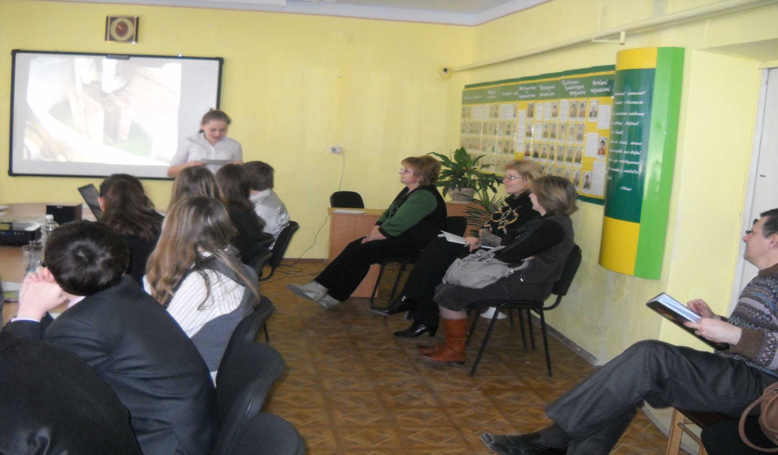

Фото.1 Урок електричний струм у різних середовищах

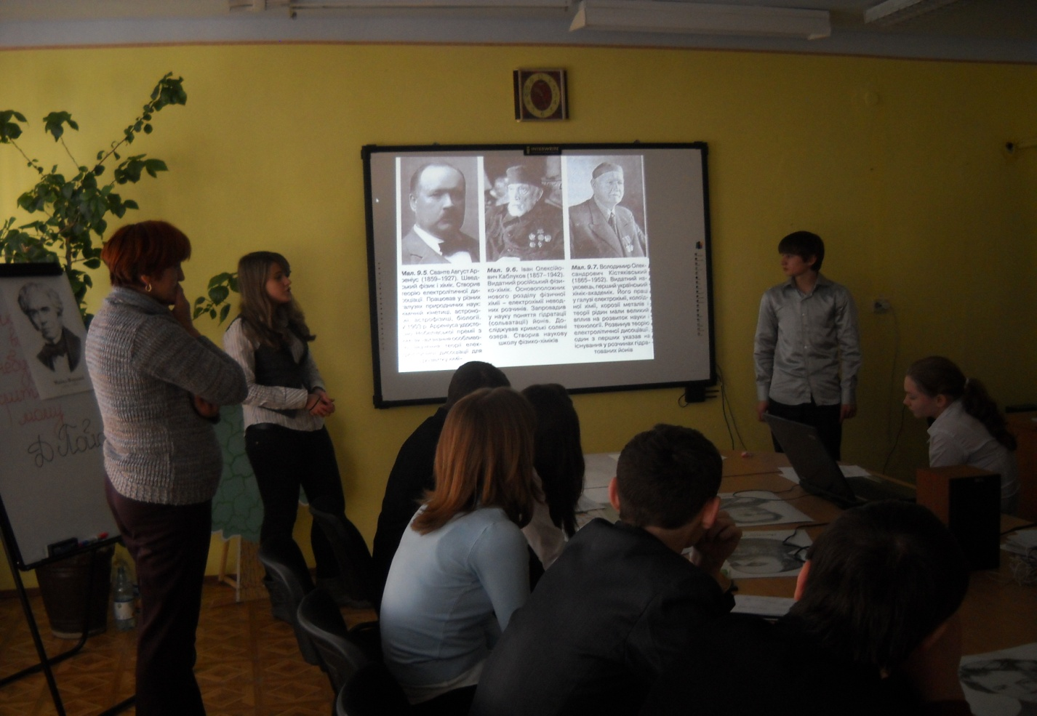

Фото.2 Урок електричний струм у різних середовищах

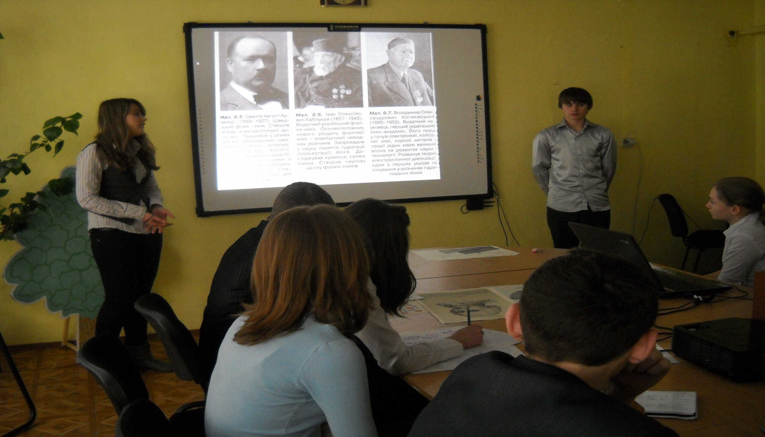

Фото.3 Моя гордість – мої учні, моя професія, мій кабінет, моя школа!!!

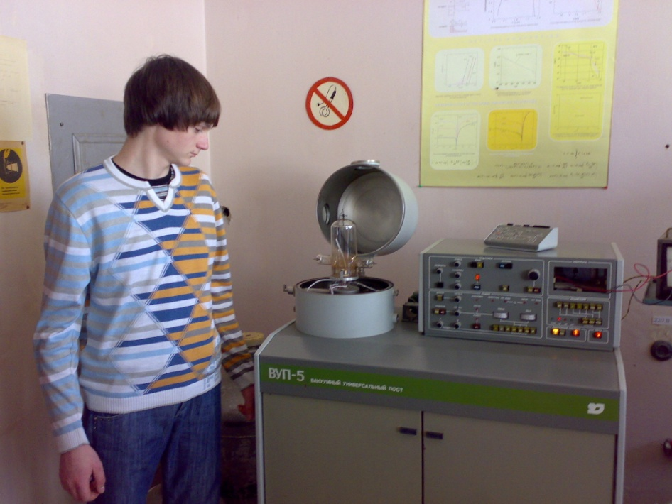

Фото.4 Співпраця з фізичним факультетом ЧНУ

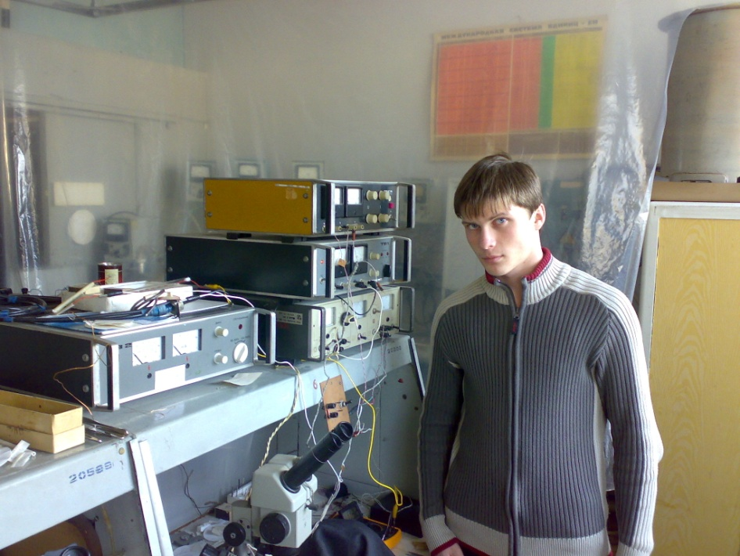

Фото. 5 На базі ЧНУ, фізичного факультету, проводиться фізичний практикум учнів 7(11) класів.

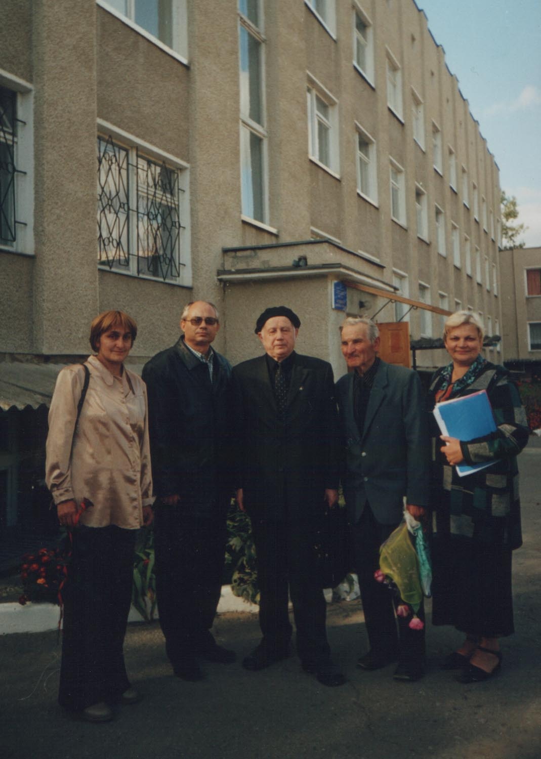

Фото. 6 Зустріч з автором підручника «Астрономія» І.А.Климишиним

9. Виступи на методичних об’єднаннях.
9.1 Практична спрямованість навчання учнів фізики і забезпечення науковості змісту уроку

Тернопільське обласне управління освіти та науки
Заліщицька державна гімназія

Практична спрямованість навчання
учнів фізики і забезпечення науковості
змісту уроку
виступ на методоб’єднанні

З досвіду роботи учителя фізики
Горин Н.П.

Заліщики 2010

Зміст

  - Форми організації навчальних занять з фізики-----------------------3
  - Урок--------------------------------------------------------------------------------3
  - Форми організації навчального процесу що не мають ознак
уроків------------------------------------------------------------------------------5
2.1 Навчальний фізичний експеримент його структура і завдання. Демонстраційний експеримент, дидактичні вимоги до нього--------5
2.2 Шкільний фізичний експеримент------------------------------------------6
2.3 Демонстраційний експеримент як метод навчання, що належить до ілюстративних методів------------------------------------------------------------6
2.4 Фронтальний фізичний експеримент
Лабораторні роботи-----------------------------------------------------------9
2.5 Фізичний практикум----------------------------------------------------------12
2.6 Домашній експеримент-------------------------------------------------------13
2.7 Контрольні лабораторні роботи--------------------------------------------14

1.1 Форми організації навчальних занять з фізики
Якісна організація навчального процесу з фізики визначає високу ефективність навчального процесу. Правильний вибір тих чи інших організаційних форм дозволяв найефективніше реалізувати основні завдання навчально-виховного процесу.
У практиці роботи вчителів фізики встановилася певна система форм організації навчального процесу:
уроки, семінари, конференції, лекції, практикуми, екскурсії, факультативи.
Вибір тієї чи іншої форми організації здійснюється на основі" врахування різних обставин та умов:тема заняття, мета заняття, вік учнів, кваліфікація учителя, рівень розвитку учнів, рівень устаткування кабінету.
Оскільки завдання вчителя досить складні і, як правило, мають комплексний характер, то часто різні форми організації об'єднуються в межах однієї переважаючої форми (урок-екскурсія, .семінар з практикумом і т.п.). Можливе об'єднання елементів різних форм. Частота застосування різних форм організації не однакова. Найбільш поширеною формою організації навчальних занять є урок.
1.2.Урок - це така форма організації навчальної роботи, при якій навчальний процес обмежується в часі (45 хв.), у території (клас, кабінет), в об'ємі навчального матеріалу (тематичний план).
У кожному уроці є переважаюча дидактична мета, яка визначає тип і структуру уроку.
Найпоширеніша система класифікації уроків:
урок вивчення нового матеріалу;
урок застосування знань на практиці;
урок закріплення і повторення навчального матеріалу;
урок контролю і обліку знань;
комбінований урок.
Правильний вибір типу уроку сприяє ефективнішій реалізації основної дидактичної мети уроку.
Орієнтовна структура різних типів уроків
1. Урок вивчення нового матеріалу:
Вступні вправи учнів. Учитель з'ясовує ступінь готовності учнів до уроку. Учні активізують свої знання, необхідні для даного уроку.
Актуалізація знань учнів, створення проблемної ситуації, необхідної для даного уроку.
Дослідження проблеми відомими засобами.
Підведення підсумків і формулювання висновків.
Вправи на застосування здобутих знань, закріплення знань.
Домашнє завдання.
Урок застосування знань на практиці:
Вступні вправи.
Практичні вправи учнів з нової теми.
Узагальнення.
Домашнє завдання.
Урок закріплення і повторення навчального матеріалу:
Аналіз окремих фізичних явищ і законів за темою, що повторюється.
Реферати або повідомлення учнів. Обговорення.
Узагальнення.
Домашнє завдання.
Урок контролю і обліку знань:
Коротке повторення для актуалізації знань учнів і інструктаж учителя.
Самостійне виконання учнями контрольних завдань.
Оцінювання роботи учнів.
Комбінований урок:
Перевірка домашнього завдання.
Актуалізація опорних знань учнів.
Подача нового матеріалу.
Закріплення.
Домашнє завдання.
Останнім часом дуже зріс інтерес учителів до нових організаційних форм і структур уроків. Рух учителів-новаторів виник саме на цій основі.
З'явилися нові типи уроків, основне завдання яких - активізація пізнавальної діяльності учнів:
уроки занурення,
уроки взаємонавчання,
уроки "ділові ігри",
уроки - змагання,
уроки - консультації,
уроки творчості учнів,
уроки-твори,
комп'ютерні уроки
фізичні аукціони і т.п.
У наведеній типізації уроків важко знайти певну генералізуючу ознаку. У ній відображене лише те, що вважається в цьому уроці новаторським. Усі напрацювання вчителів-новаторів потребують детального опрацювання і узагальнення. Не виключено, що більшість з цих уроків можна описати відповідно до існуючої системи класифікації і дидактичних правил.
1.3. У системі роботи вчителів фізики використовуються також організаційні форми, які не мають ознак уроків
Вони збільшують можливості вчителя для маневру, розширення арсеналу навчальної роботи.
Семінари. Учні готуються за заздалегідь складеним планом, опрацьовуючи різні літературні джерела. На занятті вони мають можливість не тільки викласти суть того чи іншого питання, але й співставити виклад його в різних статтях, висловити свої думки і погляди. Це сприяє розвитку інтелектуального потенціалу учнів, формуванню вмінь і навичок роботи з літературними джерелами.
Конференції. Форма, схожа з семінарами, але суттєво відмінна своєю масовістю і широтою проблеми. Конференція готується заздалегідь за складеним вчителем планом. Одночасно ведетеся агітаційна робота, випускаються інформаційні матеріали.
Практикуми.
Екскурсії.
Факультативи.
Співпадіння назв деяких форм організації і методів навчання свідчить про необхідність подальшого більш глибокого вивчення цього питання.
2.1 Навчальний фізичний експеримент його структура і завдання.
Фізика - наука експериментальна. Оскільки між фізикою - наукою і фізикою - навчальним предметом існує тісний зв'язок, процес навчання фізики полягає в послідовному формуванні нових для учнів фізичних понять і теорій на основі небагатьох фундаментальних положень, що опираються на дослід. У ході цього процесу знаходить відображення індуктивний характер встановлення основних фізичних закономірностей на базі експерименту і дедуктивний характер виведення наслідків із встановлених таким чином закономірностей з використанням доступного для учнів математичного апарату.
Використання експерименту в навчальному процесі з фізики дозволяє:
показати явища, що вивчаються, в педагогічно трансформованому вигляді і тим самим створити необхідну експериментальну базу для їх вивчення;
проілюструвати встановлені в науці закони і закономірності в доступному для учнів вигляді і зробити їх зміст зрозумілим для учнів;
підвищити наочність викладання;
ознайомити учнів з експериментальним методом дослідження фізичних явищ;
показати застосування фізичних явищ, що вивчаються, в техніці, технологіях та побуті;
посилити інтерес учнів до вивчення фізики;
формувати політехнічні та дослідно-експериментаторські навички.
Навчальний експеримент виступає одночасно як метод навчання, джерело знань і засіб навчання.
Навчальний експеримент безпосередньо зв'язаний з науковим фізичним експериментом, під яким розуміють систему цілеспрямованого вивчення природи шляхом чітко спланованого відтворення фізичних явищ в лабораторних умовах з подальшим аналізом і узагальненням одержаних за допомогою приладів експериментальних даних. Від спостереження експеримент відрізняється активним втручанням у хід фізичних явищ за допомогою експериментальних засобів.
Науковий експеримент є основою навчального фізичного експерименту, якому він дає експериментальні засоби, методи дослідження і фактологічний матеріал. Але повної тотожності між ними немає. Головна відмінність полягає в тому, що науковий експеримент ставиться з метою дослідження природи і одержання нових знань про неї, а навчальний експеримент покликаний довести ці знання до учнів.
2.2 Шкільний фізичний експеримент можна класифікувати за різними ознаками: за дидактичною метою, за рівнем відповідності науковому експерименту, за ступенем складності, за характером навчальної діяльності учнів і т.д. Структура навчального фізичного експерименту, відображаючи, в цілому структуру наукового експерименту, включає новий елемент навчального характеру, зв'язаний з діяльністю вчителя, який виступає в ролі кваліфікованого керівника навчального фізичного експерименту. Він може впливати або безпосередньо на засоби дослідження, або на учнів, які керуватимуть засобами дослідження.
У зв'язку з вищевикладеним навчальний експеримент поділяється на два види: демонстраційний і лабораторний.
Лабораторний експеримент зручно класифікувати за організаційними ознаками, які найповніше відображають характер діяльності вчителя і учнів. Згідно з цією класифікацією існує чотири види навчального лабораторного експерименту:
фронтальні лабораторні роботи; практикуми; домашні спостереження і досліди; експериментальні задачі.
2.3.Демонстраційний експеримент як метод навчання належить до ілюстративних методів. Головна дійова особа в демонстраційному експерименті - вчитель, який не лише організовує навчальну роботу, але і проводить демонстрацію дослідів. Демонстраційний експеримент має суттєвий недолік - учні не працюють з приладами (хоча деякі з них можуть залучатись до підготовки демонстрацій).
Перелік обов'язкових демонстрацій з кожної теми шкільного курсу фізики є в програмі. У нього входять, в першу черги досліди, які складають експериментальну базу сучасної фізики, їх називають фундаментальними, це, насамперед, досліди Галілея, Кавендіша, Штерна, Кулона, Ерстеда, Фарадея, Герца, Столетова і ін. Деякі з них можуть бути відтворені в шкільних умовах з достатньою достовірністю, інші ж вимагають складного і дорогого обладнання (досліди Лебедєва, Міллікена, Резерфорда), а тому можуть бути показані лише засобами кіно, телебачення, чи промодельовані за допомогою комп'ютерної техніки.
Постановка цих дослідів повинна бути максимально чіткою, а пояснення - продуманим і відображати не лише фізичну суть експерименту, а й його місце в системі фізичної науки.
З педагогічної точки зору демонстрація дослідів є необхідною при розв'язанні низки специфічних задач, а саме:
1. Для ілюстрації пояснень учителя. Практика свідчить, що ефективність засвоєння навчального матеріалу значно підвищується, якщо пояснення вчителя супроводжується демонстрацією дослідів. Адже в ході демонстрації вчитель має можливість керувати пізнавальною діяльністю учнів, акцентувати увагу на обставинах найбільш важливих для розуміння суті навчального матеріалу. Демонстрацій такого типу більш усього в обов'язковому мінімумі, передбаченому програмою.
2. Для ілюстрації застосування вивчених фізичних явищ та теорій в техніці, технологіях та побуті. Демонстрація таких дослідів є необхідною не лише для ілюстрації зв'язків фізики з технікою, а й для підготовки учнів до життя в умовах сучасного технізованого суспільства. Ознайомлення з об'єктами техніко-технологічного характеру сприяє формуванню мотивації учіння фізики, дозволяє поглибити та систематизувати знання учнів про раніше вивчені фізичні явища.
3. Для збудження та активізації пізнавального інтересу до фізичних явищ та теорій. Ефективний демонстраційний експеримент може бути своєрідним поштовхом до активної пізнавальної діяльності учнів, особливо, якщо він носить проблемний характер. (Наприклад, демонстрація плавання сталевої голки на поверхні води створює проблемну ситуацію, яка може бути покладена в основу вивчення властивостей поверхневого шару рідини).
4. Для перевірки припущень, висунутих учнями в ході обговорення навчальних проблем.
4.Оскільки сучасна методика фізики пропонує велику кількість демонстрацій з кожної теми шкільного курсу фізики, перед вчителем завжди виникає проблема відбору дослідів при підготовці до кожного конкретного уроку. За наявності кількох варіантів дослідів слід відібрати ті, які:
найповніше відповідають темі та дидактичним цілям уроку;
найефективніше вписуються в логічну структуру уроку;
найбільш виразно ілюструють явище чи фізичну теорію;
можуть бути відтворені на найпростішому обладнанні ( але без втрати ефективності).
Інші методичні вимоги до організації демонстраційного експерименту такі:
1. Учнів необхідно готувати до сприйняття дослідів. Ідея досліду, його хід і одержані результати повинні бути зрозумілими учням. З цією метою вчитель повинен пояснити схему установки, всі її складові, звернути увагу на вимірювальні прилади, або на ті елементи, на яких виявляється спостережуваний ефект.
2. При можливості досліди потрібно ставити в кількох варіантах (особливо, якщо це сприяє більш глибокому засвоєнню навчального матеріалу).
3. Кількість демонстрацій на уроці не повинна бути надто великою.
Демонстраційний експеримент повинен сприяти вивченню навчального матеріалу і не відволікати від головного на уроці.
4. Якщо дозволяє обладнання, демонстраційні досліди слід проводити зі встановленням кількісних співвідношень (числа повинні бути заздалегідь підібраними і зручними для оперування ними!).
5. Демонстраційну установку слід збирати перед учнями в процесі викладання навчального матеріалу. Лише за умови використання дуже складного обладнання, установка може бути зібрана заздалегідь (з цієї причини не слід захоплюватись використанням готових стендів).
6. Установка повинна бути максимально надійною, а техніка демонстрування відпрацьованою.
7. У випадку відмови установки, слід відшукати і швидко ліквідувати несправність, а дослід повторити, досягнувши позитивного результату. Якщо це зробити за даних обставин неможливо, необхідно пояснити учням причину відмови і обов'язково відтворити демонстрацію на наступному уроці.
8. Не слід підміняти демонстраційний експеримент, доступний для шкільних умов, показом відповідних кінофрагментів чи комп'ютерним моделюванням.
Техніка демонстрування повинна задовольняти двом вимогам:
метод демонстрування повинен максимально відповідати науковому і давати вірогідні результати;
у процесі демонстрування потрібно досягти максимальної видимості очікуваного і суттєвих складових частин установки.
Для забезпечення доброї видимості потрібно дотримуватись таких правил:
1. Ні сам вчитель ні його руки не повинні закривати прилади.
2. Окремі прилади чи їх частини не повинні затінювати один одного. У зв'язку з цим прилади розносять не тільки по горизонталі, а й по вертикалі, застосовуючи різні підставки і столики.
3. Прилади потрібно добре освітлювати. Для цього застосовують спеціальні освітлювачі і екрани. Досліди зі світловими явищами, які слабо спостерігаються, проводяться в темноті.
4. Якщо явища відбуваються в безбарвних тілах чи рідинах, то їх роблять видимими одним з методів контрастування: підсвічуванням чи підфарбуванням.
5. Якщо предмет обертається у горизонтальній площині, то його мітять вертикальними позначками на видимій стороні, або ставлять на нього вішки.
6. Явища, які відбуваються в горизонтальній площині, демонструються учням за допомогою похилих дзеркал.
7. Якщо жоден з перелічених засобів не дає результату, то потрібно користуватись тіньовим проектуванням на екран, або використовувати телевізійну камеру.
2.4.Фронтальний фізичний експеримент
1. Проблему розвитку мислення школярів не можна закривати засвоєнням розумових дій учнями, оскільки вміння учня теоретично розмірковувати про певну систему дій ще не забезпечує вміння виконати ці ж дії реально. Завершальним етапом у розвитку розумових операцій учнів є не становлення розумової дії, а реалізація цієї дії в практичній діяльності. Тому навчання фізики передбачає залучення школярів до таких видів діяльності, які дозволяють використовувати набуті знання на практиці, зокрема, до виконання школярами лабораторних робіт.
2.4.Під лабораторними роботами розуміють таку організацію навчального фізичного експерименту, при якій кожен учень працює з приладами чи установками.
Дидактична роль лабораторних робіт надзвичайно велика. Сприймання при виконанні лабораторних робіт засновані на більшій і різноманітнішій кількості чуттєвих вражень і стають глибшими і повнішими порівняно із сприйманнями при спостереженні демонстраційного експерименту. При виконанні лабораторних робіт учні навчаються користуватись фізичними приладами як знаряддями експериментального пізнання, набувають навичок практичного характеру. У деяких випадках наукове трактування поняття стає можливим лише після безпосереднього ознайомлення учнів з явищами, що вимагає відтворення дослідів самими учнями, в тому числі й під час виконання лабораторних робіт. Виконання лабораторних робіт сприяє поглибленню знань учнів з певного розділу фізики, набуттю нових знань, ознайомленню з сучасною експериментальною технікою, розвитку логічного мислення
Лабораторні роботи мають також важливе виховне значення, оскільки вони дисциплінують учнів, привчають їх до самостійної роботи, прищеплюють навички лабораторної культури.
2.Лабораторні роботи з фізики класифікуються за різними ознаками:
за змістом - з механіки, молекулярної фізики, електродинаміки, оптики та ін.;
за методами виконання та обробки результатів - спостереження, якісні досліди, вимірювальні роботи, кількісні дослідження функціональних залежностей величин;
за мірою самостійності учнів під час виконання - перевірочні, евристичні, творчі;
за дидактичною метою - вивчення нового, повторення, закріплення, спостереження і вивчення фізичних явищ, ознайомлення з фізичними приладами і вимірювання фізичних величин, ознайомлення з будовою і принципом дії фізичних приладів і технічних установок, виявлення чи перевірка кількісних закономірностей, визначення фізичних констант;
за місцем у навчальному процесі - попередні, ілюстративні, підсумкові;
за організаційною ознакою - фронтальні лабораторні роботи, фізичні практикуми, домашній експеримент.
Остання класифікація найзагальніша і найпоширеніша. Вона дає можливість розглядати експеримент з точки зору методів навчання, правильно визначати місце кожного з його видів у системі навчальних занять з фізики, раціонально підбирати навчальне обладнання.
Фронтальні лабораторні роботи - це такі заняття, в яких учні самі відтворюють і спостерігають фізичні явища або проводять вимірювання фізичних величин, користуючись при цьому спеціальним (лабораторним) обладнанням. Слово "фронтальний" означає, що в даному випадку всі учні класу проводять однаковий експеримент, користуючись при цьому однаковим обладнанням. Якщо тривалість фронтальних лабораторних робіт не перевищує 10 -15 хвилин, то їх часто називають фронтальними дослідами. Фронтальні лабораторні роботи проводяться під час вивчення відповідного матеріалу.
Фізичним практикумом називають таку форму проведення лабораторних робіт, при якій усі ланки або групи ланок учнів отримують різні завдання ускладненого змісту. Практикум проводиться після вивчення певного розділу курсу фізики або частіше всього наприкінці навчального року. Його завдання охоплюють великі теми курсу і вимагають для свого виконання складної фізичної апаратури та експериментальних установок.
Домашній експеримент - лабораторні роботи, які виконуються учнями вдома за завданням учителя. При цьому учні користуються предметами домашнього вжитку або самостійно виготовленими найпростішими приладами.
3. Лабораторні роботи можуть бути виконанні одним із методів: репродуктивним, частково-пошуковим (евристичним) або дослідницьким.
Репродуктивний метод виконання лабораторної роботи полягає в тому, що в даному випадку не передбачається самостійне здобуття нових знань, а лише підтверджуються вже відомі факти й істини або ілюструються теоретично встановлені твердження.
Виконання лабораторних робіт репродуктивним методом передбачає проведення актуалізації знань учнів, повторення способу вимірювання необхідних фізичних величин, з'ясування принципової схеми установки. Після цього учням пропонується зібрати схему установки, провести вимірювання, обробити результати досліду та зробити відповідні висновки.
Даний метод виконання лабораторних робіт є найпоширенішим у практиці навчання фізики, але він має суттєві недоліки: він розрахований на відтворюючу діяльність учнів та вимагає від них дій за зразком.
Частково-пошуковий метод полягає в тому, що вчитель, систематично даючи послідовні вказівки, керує практичними діями учнів, а потім своїми запитаннями спрямовує їх розумову діяльність на аналіз отриманих із дослідів результатів і на формулювання нового, раніше невідомого їм закону чи факту. Цей метод дозволяє органічно включати у виклад нового матеріалу лабораторний експеримент як джерело нових знань, здобутих учнем у результаті своїх спостережень на самостійно зібраній установці.
Частково-пошуковим методом доцільно користуватись у тих випадках, коли всі дії, які повинні виконати учні, вже засвоєні або виконуються легко. Даний метод може використовуватись у роботах, присвячених або спостереженню явищ, або встановленню функціональних залежностей між певними фізичними величинами.
При дослідницькому методі виконання учні отримують тільки завдання, а шляхи його виконання вони відшукують самі і самостійно проводять усі етапи дослідження - збирають установку, проводять вимірювання, обробляють результати та ін.
Дослідницький метод у чистому вигляді може бути використаний лише в індивідуальній роботі з сильними учнями. Але елементам цього методу необхідно навчати всіх учнів. Для цього напередодні виконання лабораторної роботи доцільно запропонувати учням продумати можливі способи непрямого вимірювання якої-небудь величини, самим вказати необхідні прилади та способи проведення вимірювань. Пропозиції учнів обговорюються в класі та виробляється єдиний підхід до виконання роботи. Вся подальша робота виконується учнями повністю самостійно. Роль учителя полягає лише в контролі за діями учнів.
Кількісні співвідношення між методами виконання лабораторних робіт не можна визначити нормативно, оскільки на їх вибір впливає багато чинників: відповідність обраного методу меті уроку, підготовленість учнів до сприймання матеріалу на певному рівні, зміст експерименту. Вибираючи метод виконання лабораторного експерименту, вчитель повинен керуватись тим, що кожна робота мусить забезпечувати виконання програмних вимог до експериментальної підготовки учнів, а саме навчання доцільно організовувати в зоні найближчого розвитку кожного школяра.
4.a) Кількість і тематика фронтальних лабораторних робіт з кожної теми шкільного курсу фізики визначається навчальною програмою. При цьому передбачається, що в разі необхідності (відсутність необхідного обладнання чи умов) вказані роботи можна замінити рівноцінними їм роботами. Для виконання фронтальних лабораторних робіт передбачається використання спеціальних (лабораторних) приладів.
Підготовка до виконання фронтальних лабораторних робіт розпочинається із створення відповідної матеріальної бази - підбору необхідних для виконання роботи приладів з таким розрахунком, щоб з одним набором працювало 2 учні. Виконання фронтальних лабораторних робіт найчастіше проводиться "парами", які формуються таким чином, щоб забезпечити високу ефективність роботи кожного учня.
Напередодні виконання фронтальної лабораторної роботи вчитель повідомляє учням тему роботи та обсяг матеріалу, який необхідно повторити для її виконання.
Заняття розпочинається із вступного слова вчителя та відповідного інструктажу щодо виконання роботи (залежно від вибраного методу виконання інструктаж носитиме різний характер та обсяг розглядуваних питань). Учитель проводить також короткий інструктаж учнів з техніки безпеки при виконанні даної роботи та робить відповідні записи в "Журнал інструктажу з техніки безпеки", який міститься в кабінеті фізики.
Учні записують у зошитах дату, номер і тему лабораторної роботи, список приладів і матеріалів, креслять таблицю результатів вимірювань та обчислень.
Експериментальну частину завдання учні виконують самостійно під контролем учителя. У разі необхідності вчитель надає учням допомогу, звертає їх увагу на прийоми правильної роботи з приладами, відмічає порушення правил техніки безпеки. Учитель фіксує також якість та самостійність виконання роботи кожним учнем.
Результати роботи заносяться в зошит, де проводиться їх обробка та записується відповідний висновок (чи отримане значення фізичної величини).
Оцінка за фронтальну лабораторну роботу виставляється на основі заміток вчителя та перевірки звіту учня. Ця оцінка заноситься в класний журнал.
2.5. Фізичний практикум
Навчальна програма з фізики відводить певний час на виконання робіт фізичного практикуму в 9 - 11 класах. Тут же наводиться і орієнтовний перелік тем робіт фізичного практикуму в кожному класі. Учитель, залежно від доцільності та можливостей, вибирає ті роботи, які будуть запропоновані учням для виконання. Організаційно ці роботи можуть бути одно- та двогодинними. У першому випадку роботи повинні бути простішими для виконання та вимагати менших затрат часу, але їх кількість буде в два рази більшою. Для виконання робіт практикуму використовуються складніші прилади (порівняно з приладами для фронтальних робіт), що дає можливість точніше провести вимірювання та ознайомити учнів із приладами, які використовуються для фізичних досліджень.
При виконанні робіт фізичного практикуму одночасно виставляються всі роботи, які виконуються ланками учнів згідно спеціально складеного графіка.
До проведення практикуму вчитель готує інструкції, які містять: мету роботи, метод розв'язування експериментального завдання, перелік необхідних приладів, порядок дій при виконанні експерименту, таблицю результатів вимірювань та їх обробки, контрольні запитання.
До виконання кожної роботи учні готуються вдома, повторюючи теоретичний матеріал. На заняттях вони проводять експериментальні дослідження, отримують і обробляють результати, формулюють висновки та звітуються перед учителем.
Першому заняттю передує вступна бесіда, в ході якої розглядаються наступні організаційні питання: проводиться інструктаж з техніки безпеки; з'ясовується, як готуватись до роботи, що повинен робити учень на заняттях, які вимоги ставляться до звіту про роботу, як буде організований контроль і оцінка робіт учнів, ознайомлюються учні з графіком виконання робіт.
У процесі виконання робіт учитель слідкує за якістю підготовки учнів до роботи, за правильністю збирання установки та роботи з вимірювальними приладами, за дотриманням учнями правил техніки безпеки.
На основі своїх спостережень та поданого учнями звіту вчитель виставляє загальну оцінку за роботу в класний журнал. У багатьох випадках учителі практикують таку організацію залікової роботи, коли учні "захищають" одержані результати.
2.6. Методика використання домашнього експерименту під час навчання фізики має свої особливості. Зокрема, він повинен бути органічним продовженням та доповненням тієї роботи, яка виконувалась учнями в класі. Тому часто буває доцільним пропонувати учням домашні експериментальні завдання після виконання ними фронтальних лабораторних робіт. Диференціація таких завдань створює сприятливі умови для роботи кожного учня на оптимальному для нього рівні. Домашні експериментальні завдання повинні передбачати використання побутових та нескладних саморобних приладів, а також матеріалів, які є вдома в кожного учня. Виконання цих завдань не повинне створювати ситуацій, які можуть загрожувати життю та здоров'ю дітей.
Виконання домашніх експериментальних завдань повинне обговорюватись у класі з учнями, перевірятися та оцінюватися вчителем.
5. Широкі можливості при виконанні лабораторного експерименту з фізики має використання комп'ютерної техніки на різних етапах цієї роботи. Використання комп'ютера дозволяє графічно подати будь-яку математичну функція (залежність між певними фізичними величинами), моделювати фізичні процеси, складні фізичні та технологічні установки, розглядати фізичні процеси в динаміці. Застосування аналого-цифрових перетворювачів дає можливість використовувати комп'ютер під час виконання лабораторних робіт для вимірювання фізичних величин та графічної інтерпретації протікання фізичних процесів. Застосування електронно-обчислювальної техніки під час обробки результатів експерименту дозволяє уникнути великих затрат навчального часу на виконання одноманітних обчислень та збільшити частку творчої роботи школярів.
Поряд з тим, використовуючи комп'ютер у лабораторному експерименті, слід пам'ятати, що моделювання фізичних процесів на комп'ютері мало сприяє формуванню в школярів експериментаторських умінь та навичок. Адже комп'ютер лише моделює фізичний експеримент, а модель ніколи не може подати вичерпні відомості про явище. Тому використання комп'ютера в лабораторному експерименті повинне доповнювати, але не підмінювати його. Учні повинні вміти працювати з реальними фізичними приладами, збирати експериментальні установки, користуватись вимірювальними приладами. Моделювання ж різноманітних ситуацій, наприклад під час роботи "конструкторами електричних кіл" та іншими аналогічними комп'ютерними програмами, дозволить швидше пізнати закономірності тих чи інших процесів і явищ.
Класифікація фронтальних лабораторних робіт з фізики
2.7.У практику проведення слід також вводити і виконання контрольних лабораторних робіт. У цих роботах учням пропонується виконати одну з лабораторних робіт, яка вже раніше про¬водилася в класі за програмою з фізики, але не за інструкцією, як раніше, а самостійно. Учень сам складає план дослідження і вико¬нує всі потрібні вимірювання. Іноді в старших класах учні мають також самостійно зробити перелік потрібної для даної роботи апаратури.
При наявності певних експериментальних навичок можна для контролю запропонувати тему лабораторної роботи, яка раніше не проводилась, але до виконання якої учні підготовлені на основі матеріалу підручника або інших джерел (за аналогією з іншими темами, з пояснень вчителя).
Контрольні лабораторні роботи можуть бути фронтальними (всі учні виконують однакові завдання) і у вигляді практикумів (різні завдання для окремих учнів). У школах нашої республіки фронтальні контрольні лабораторні роботи проводять У VII класі, а контрольні практикуми — у старших (VIII —X) класах
3.ВИСНОВКИ
Фізика – наука експериментальна. Якісна організація навчального процесу з фізики , правильний вибір тих чи інших організаційних форм дозволяє найефективніше реалізувати основні завдання навчально-виховного процесу.
Використання експерименту в навчальному процесі з фізики дозволяє:
-показати явища, що вивчаються, в педагогічно трансформованому вигляді і тим самим створити необхідну експериментальну базу для їх вивчення;
-проілюструвати встановлені в науці закони і закономірності в доступному для учнів вигляді і зробити їх зміст зрозумілим для учнів;
-підвищити наочність викладання;
-ознайомити учнів з експериментальним методом дослідження фізичних явищ;
- показати застосування фізичних явищ, що вивчаються, в техніці, технологіях та побуті;
- посилити інтерес учнів до вивчення фізики;
- формувати політехнічні та дослідно-експериментаторські навички.
Навчальний експеримент виступає одночасно як метод навчання, джерело знань і засіб навчання.Оскільки сучасна методика пропонує велику кількість демонстрацій, лабораторних , практичних робіт з кожної теми шкільного курсу перед вчителем стоїть завдання відбору найефективніших, що логічно вписуються в структуру уроку, найбільш виразно ілюструють явище чи фізичну теорію і можуть бути відтворені на наявному обладнанні.

За матеріалами інтернет-видання--fizika.net.ua/

9.2 Реалізація між предметних зв’язків фізика – географія, під час викладання фізики

Міністерство освіти та науки України
Тернопільська обласна державна адміністрація
Управління освіти та науки
Заліщицька районна державна адміністрація
Відділ з питань освіти
Районний методичний кабінет
Заліщицька державна гімназія

Реалізація міжпредметних зв’язків
фізика – географія, під час
викладання фізики
Виступ на методичному об’єднанні

З досвіду роботи учителя фізики,
спеціаліста вищої кваліфікаційної категорії
старшого вчителя
Горин Наталії Петрівни

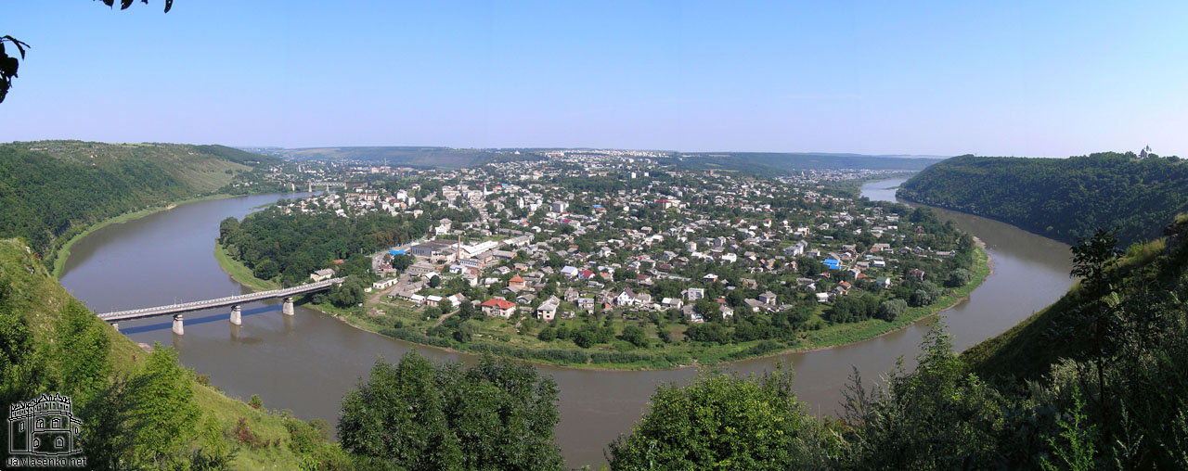
Заліщики 2011

ЗМІСТ
1. Огляд літературних джерел з питання міжпредметних зв’язків….3
2. Моє бачення проблеми……………………………………………………..4
2.2 Реалізація міжпредметних зв’язків, фізика – географія,
на уроках фізики………………………………………………………5
2.3 Класифікація міжпредметних зв’язків…………………..…………7
3.Висновки……………………………………………………….……….8

1. Огляд літературних джерел з питання між предметних зв’язків
К.Д.Ушинський казав, що логіка природи – найкорисніша та найдоступніша для дітей. Необхідно, щоб вона була зрозуміла учням при вивченні предметів природничого циклу, на які роздрібнене знання про світ природи.
Міжпредметні зв'язки шкільних курсів фізики, хімії, біології, географії за своєю суттю є віддзеркаленням діалектичних взаємозв'язків, що постійно і об'єктивно діють у природі. У процесі навчання міжпредметні зв'язки виступають як засіб, що сприяє вирішенню одного з головних завдань природничої освіти – вихованню у школярів цілісного природничо-наукового світогляду .
Послідовна, систематична реалізація міжпредметних зв'язків у педагогічному процесі значно підсилює його загальну ефективність, а разом із тим позитивно впливає на навчання,різнобічний розвиток учнів.
Міжпредметні зв'язки природничих дисциплін у психолого-педагогічних
дослідженнях розглядаються як:
- засіб створення цілісної системи шкільного змісту навчання загальнонаукових, світоглядних ідей, понять) (М.Скаткін, І.Зверев, Г.Білий, В.Максимова, І.Лернер, М.Льовіна, А.Усова, Д.Єригін) ;
- методи наукового пізнання розглядали у своїх працях (М.Скаткін, І.Звєрєв, Г.Білий, В.Максимова) ;
- дидактична умова, що забезпечує послідовне відображення у змісті шкільних природничих дисциплін об’єктивних взаємозв’язків -
представлена у працях відомих російських педагогів В.Федорової та
Д.Кирюшкіна, М.Голобородько , Ф.Соколова, Д.Рубинштейн,
С.Кудрявцев;
- чинник формування системності знань учнів розглядали у своїх
дослідженнях Ю.Самарін, Ш.Ганелін, Л.Зоріна, І.Лернер;
- формування природничонаукового світогляду школярів на уроках
фізики займалися (В.Розумовський, В.Мощанський, С.Гончаренко,
Г.Голин), біології (В.Ільченко, Б.Комиссаров, В.Максимова, В.Федорової).
Цікавий підхід до вивчення між предметних зв’язків у американській школі, вони розглядають явище, а вже на основі його всі закони(фізики, математики, хімії, географії і т.д.), які це явище описують, хоча і тут не існує єдиної думки…
Разом із тим вивчення науково-педагогічної літератури свідчить про те, що
проблема міжпредметних зв’язків природничих дисциплін (біології, фізики, хімії, географії) як засобу формування у школярів наукового світогляду
детально не досліджена.
2.1 Моє бачення проблеми
Проблема , над якою я працюю, формування екологічного світогляду, як один з напрямків формування особистої життєвої компетентності учнів. У складовій екологічного виховання не останнє місце посідає проблема міжпредметних зв’язків. Ефективність процесу значною мірою залежить від методів реалізації та вибору технологій навчання.
Тому поряд із традиційними методами викладання використовую новітні технології, що ґрунтуються на засадах :
- формування цінностей громадського суспільства та позитивного ставлення учнів до них;
- забезпечення взаємозв’язку між методами викладання і практикою громадянства (через принципи співробітництва, демократичності)
- поглиблення розвитку кооперації на рівнях «учень-учень », «учень-учитель»;
- використання активних та інтерактивних інформаційних, кооперативних методів навчання, що забезпечує залучення учнів до постановки питань, дослідження проблем, процесу формування рішень;
- вивчення суперечливих питань за допомогою критичного аналізу різних поглядів;
- залучення учнів до процесу розв’язання суспільних проблем через зміну особистої поведінки, активної участі у громадському житті на місцевому рівні;
Наявність доступу до спілкування в інтернет мережі та застосування стратегії активного навчання, дозволяє розв’язати таке питання як зміна форми спілкування в освітній діяльності. Ця зміна означає перехід від монологічного до багато-позиційного навчання, при якому відсутня концентрація на позиції вчителя. Головне завдання вчителя не засвоєння учнем конкретних знань, а формування практичних навичок самостійної роботи, вміння здобувати знання, розвиток критичного мислення.
Дуже важливим є поетапне використання інтерактивних технологій та методів навчання в залежності від:
- вікових категорій;
- володіння практичними навичками роботи з текстом;
- володіння практичними навичками роботи в групах;
- підготовленості аудиторії до сприймання (тобто чи більше ми працюємо тим складніші завдання розв’язують учні);
- розвитку критичного мислення.
На практиці послідовно реалізовую поставлені цілі . Використовуючи при цьому такі підходи:
- вивчаючи закони фізики та відкриття фізичної науки передбачити екологічні проблеми, які вони створюють, чи можуть створити;
- розглянувши явище, екологічну проблему, шукати їх вирішення на основі знань з фізики, та інших предметів біології, хімії , географії, і т.д.
- виховувати щоденну екологічну культуру учня
2.2 Реалізація між предметних зв’язків, фізика – географія, на уроках фізики
До вивчення деяких фізичних процесів вчитель географії підходить першим: фізична географія 2(6) і 3(7) класів передбачає вивчення таких навчальних тем, в яких розкриваються фізичні явища та закони, про які дітям ще невідомо. Так про фізичний стан води, його зміни під впливом конкретних чинників , атмосферний тиск і його залежність від висоти над рівнем моря, про фізичний стан гірських порід та матеріалів, їх зміни під
впливом температури і тиску, про сонячну радіацію, її вплив на рухи
атмосфери Землі, вплив Місяця та Сонця на припливи і багато
інших явищ, тому фізику в якійсь мірі тяжче, хоч з іншого боку … Розвиток пізнавальної діяльності повинен йти по спіралі від простого до складного, від того в що можна повірити до того, що можна перевірити.
При вивченні теми: «Густина речовини» у 3(7) класі використовується прийом напрацювання розвитку подій з використанням знань з цивільної оборони, інформації ЗМІ. Учні на карті світу можуть показати місце катастрофи розглядаючи найбільші морські шляхи припусти , де в подальшому можна чекати на подібні екологічні катастрофи. Такий підхід у навчанні готує учнів до переходу до складнішої технології навчання, кооперативного навчання, оволодіння практичними навичками роботи в групах . На домашнє завдання пропонується підготувати повідомлення про боротьбу з наслідками таких катастроф, запропоновані відповіді обговорюються методом «коло ідей».
В кінці 3(7) класу уже стає можливим використати більш складну технологію , яка дає підсумувати можливості учнів у розвитку критичного мислення – це проектна технологія, в якості позакласної роботи, студії наукового товариства «Пошук». Прикладом такої роботи є робота Вікирчака К.О. «Спектральний аналіз та його застосування» (дод.1), що пізніше переросте в роботу по лінії МАН «Природні запаси прісної води планети Земля»та «Спектральний аналіз питної води Заліщанщини».Ці роботи є симбіозом знань фізики та географії. Ще одним прикладом такого є робота Навольського М. «Оптичні явища в атмосфері», що на початку включила в себе збір географічних фактів , а згодом переросла в роботу про можливості і використання ОКГ.
У старших 9-10 класах під час вивчення електроенергетики доцільно
спиратися на знання учнів, здобуті на уроках фізики. Особливо під час
вивчення нетрадиційної, альтернативної енергоенергетики і навпаки.
У 6(10) класі під час вивчення теми «Механічні коливання і хвилі» доцільно розглянути сейсмологію і методику використану в ній для досліджень.

2.3 Класифікація між предметних зв’язків
Оскільки між предметні зв'язки різноманітні за своїми функціями, то в педагогічній науці існує певна їх класифікація. В основу класифікації вченими покладені різні фактори.
За хронологічним фактором М.М.Скаткін, В.М.Федорова, Д.М. Кирюшкін та ін. вчені розрізняють попередні, супутні та перспективні міжпредметні зв'язки .
Поклавши в основу інформаційний фактор дослідники диференціюють між предметні зв'язки на фактичні, понятійні і теоретичні.
Ці види зв'язків забезпечують глибше і ширше сприймання фактів, осмислене виділення і узагальнення істотних ознак понять, свідомого розуміння різних видів зв'язків між природними об'єктами і процесами, поглиблене засвоєння теоретичного матеріалу.
Вчені в основу класифікації міжпредметних зв'язків кладуть також спільність знань, необхідних для здійснення навчальної діяльності; спільність операційних компонентів навчальної діяльності та інше.
Заслуговує на увагу класифікація міжпредметних зв'язків , зроблено І.Д.Звєрєвим і В.М. Максимовою. Поклавши в основу класифікації загальні ознаки структури навчальних предметів і структури процесу навчання, вони виділяють: змістово-інформаційні, операційно-діяльнісні, організаційно-методичні.
Змістово-інформаційні міжпредметні зв'язки встановлюються під час формування змісту елементів знань ( фактів, уявлень, понять, теорій); в процесі осмислення їх ознак і властивостей;
Операційно-діяльнісні міжпредметні зв'язки пов'язані з способами пізнавальної діяльності (використання загально-навчальних вмінь, мислительних, творчих, мовних, оціночних);
Організаційно-методичні міжпредметні зв'язки узагальнюють методи, прийоми та форми організації навчання. Вони забезпечують ефективні шляхи засвоєння учнями загальнопредметних знань і вмінь.

3.Висновки
У сучасній системі наук чітко намітився процес взаємного проникнення і зв'язку між науками. Це цілком об'єктивний процес, який обумовлений єдністю навколишнього світу. Розвиваючись, кожна наука не лише поглиблює свої знання про природу, але і розширює межі своїх досліджень. Внаслідок цього відбувається взаємне проникнення наук і виникнення межових, гібридних наук - біофізики, фізичної хімії, фізичної географії і т.п.
Об'єктивний процес зв'язку між науками знаходить відображення і в процесі навчання фізики в школі. Цього вимагає не тільки принцип науковості, а й ті завдання, які ставляться перед шкільним курсом фізики. Між предметні зв'язки - це дидактична категорія, яка відображається у взаємозв'язаному і взаємообумовленому вивченні навчальних предметів у школі.
Міжпредметні зв'язки забезпечують:
- узгоджене в часі вивчення різних навчальних дисциплін з метою їх взаємної підтримки;
- обґрунтовану послідовність у формуванні понять;
- єдність вимог до знань, умінь і навичок;
- використання при вивченні фізики знань, одержаних при вивченні інших предметів;
- ліквідацію невиправданого дублювання в змісті навчальних предметів;
показ спільності методів, які застосовуються в різних дисциплінах (генералізація знань);
- розкриття взаємозв'язку природних явищ, показ єдності світу;
- підготовку учнів до оволодіння сучасними технологіями , конкурентоспроможного фахівця.
Тези:
Роботи «Спектральний аналіз та його застосування», роботу виконав: Вікирчак Костянтин Олександрович , учень 8 А класу Заліщицької державної гімназії .
Керівник: Горин Наталя Петрівна

- Ознайомлення з загальними поняттями спектрального оптичного аналізу;
- Ознайомлення з будовою спектрографа та принципом його роботи;
- Приклади праці з спектрографом;
- Навички і вміння потрібних при спектральному аналізі;
Ознайомлення з:
- спектральним аналізом речовин, насамперед води;
- Дізнатися про історію та вчених спекрографів

- 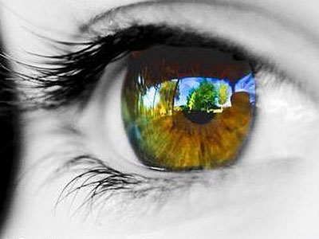

Зміст
1.Вступ_________________________________________3
1.1.Спектр ______________________________________3
1.2.Загальне поняття та характеристика призначення спектрального
аналізу _____________________3
2.Основна частина ______________________________ 5
2.1.Спектроскоп_________________________________5
2.2Спектроскоп – будова .________________________6
2.3 З історії _____________________________________7
2.4. Застосування методів спектрального аналізу для дослідження деяких екологічних проблем .________________________10

1.Вступ
1.1Спектр -
Спектр (лат. spectrum від лат. spectare - дивитися) у фізику - розподіл значень фізичної величини (звичайно енергії, частоти або маси), а також графічна вистава такого розподілу. Звичайно, під спектром маємо на увазі електромагнітний спектр - спектр частот (або, що те ж саме, енергій квантів) електромагнітного випромінювання.
1.2Загальне поняття та характеристика призначення спектрального аналізу
З курсу загальної фізики мені відомо, що будь-яке електромагнітне випромінювання пов'язане з здатністю випромінювати і поглинати електромагнітне випромінювання атомами і молекулами. Випромінювання (поглинання) вельми вибіркове, тобто випромінювання тільки певної довжини хвилі даною молекулою, атомом, інтенсивно поглинається(випромінюється).
Залежно від агрегатного стану речовини спектри розділяються на три групи: лінійчатий (для газів при низькому тиску, що складається з одноатомних молекул); смугастий (для газів, пари, рідин, що складаються з багатоатомних молекул) і суцільний (для розжарених твердих і рідких тіл). Якщо поглинач—тверде тіло ( пластмаси і інше), області поглинання широкі і межа смуги поглинання, як правило, не різка. Для молекулярних рідин, розчинів і пари області поглинання спостерігаються у вигляді смуг, які несуть інформацію про будову досліджуваних речовин і їх концентрації. Зміни спектру дозволяють зробити висновки про процеси, що відбуваються в речовині.
При дослідженні лікарських органічних сполук важливе місце займає молекулярний спектральний аналіз (МСА). У його основі лежить якісне і кількісне порівняння спектру досліджуваного зразка із спектрами інших речовин.
У спектрофотометричних методах застосовуються спектрофотометри — прилади, що дозволяють проводити аналіз як забарвлених, так і безбарвних з'єднань по виборчому поглинанню монохроматичного випромінювання у видимій, ультрафіолетовій (УФ) і інфрачервоній (ІЧ) областях спектру.
Для збудження електронних переходів молекул звичайно необхідне видиме або ультрафіолетове випромінювання. Низькоенергетичне інфрачервоне випромінювання порушує коливальні переходи в атомній підсистемі молекул, тоді як чисті обертальні переходи при обертанні молекули як цілого спостерігаються в ще менш енергетичних мікрохвильових і радіочастотних діапазонах.

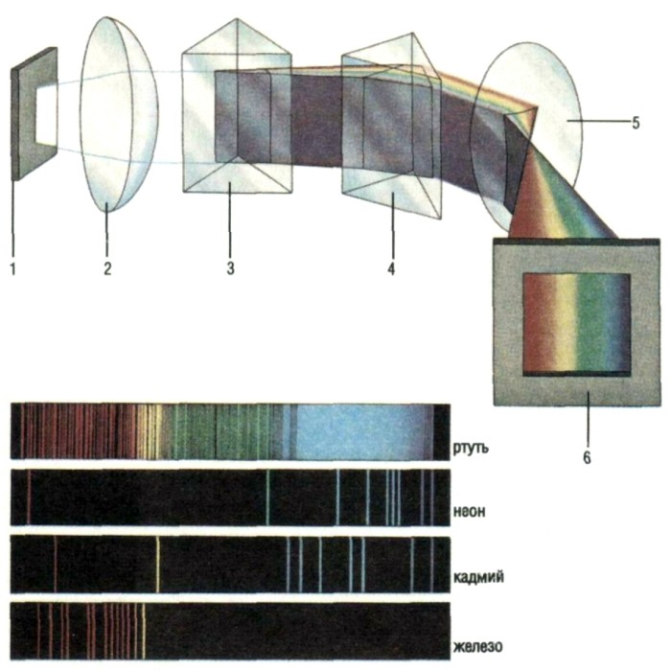
2.Основна частина

2.1.Спектроскоп
Спектроскоп пристрій для вивчення спектру світла електромагнітного випромінювання чи інших хвиль. Спектроскоп є основним інструментом для спектроскопії, де його використовують для хімічних і фізичних досліджень речовин: вивчення хімічних властивостей , фізичних параметрів. сектроскопи застосовуються в астрономії для вивчення світла зірок і в хімії для виявлення слідів різних хімічних елементів у зразках, які занадто малі, щоб присутність елементів можна було встановити іншими методами. Світло, що входить у спектроскоп, зводиться в тонкий пучок за допомогою щілини й лінзи. Потім промінь проходить або через призму, або через дифракційну гратку, розкладаючи світло в спектр .З ґраткою або призмою з'єднана шкала, по якій можна визначити спектральні довжини хвиль. Астрономічні спектроскопи відомі як СПЕКТРОГРАФИ або СПЕКТРОМЕТРИ. По суті, спектрограф - це спектроскоп, обладнаний камерою для безперервного записування спектру, тоді як під спектрометром розуміють прилад для точного виміру довжин хвиль і інтенсивності спектральних ліній. Комбінація призм і лінз дозволяє побачити хімічні спектри. Спектроскоп (верхня схема)використовується для аналізу світла. Світло з телескопа проходить крізь тонку вертикальну щілину в пластині (1). Лінза (2) фокусується промені на призму (3), яка розкладає їх у спектр. Друга призма (4) розташована таким чином, що спектр, проходячи через неї розширюється. Широкий спектр потім фокусується ще однієї лінзою(5) на екран (6). Екран можна замінити записуючим обладнанням, тоді цей прилад буде спектрографом. Нижній малюнок представляє типові спектри різних хімічних елементів.
2.2Спектроскоп – будова.
Дисперсія світла в прозорій призмі дає можливість дослідити спектральний склад випромінювання різних речовин. Для точного дослідження спектрів використовуються спектральні апарати – прилади, які дають чіткий спектр, тобто прилади, які добре розділяють хвилі різної довжини і не допускають перекривання окремих ділянок спектра.
Розглянемо будову найпростішого спектрального апарата – спектроскопа. Від щілини коліматора, розміщеного у фокусі коліматорної лінзи, на лінзу падає розбіжний пучок світла, заломлюючись у коліматорній лінзі цей пучок перетворюється на паралельний і падає на призму. Змінивши напрями у призмі, промені виходять так, що паралельними один одному залишаються лише промені однієї частоти.
Потрапляючи через об‘єктив у зорову трубу, всі паралельні промені дають зображення щілини у фокальній площині об‘єктива, а скільки промені різних частот паралельні різним побічним осям, кожне зображення щілини буде на певному місці спектра. Крізь окуляр зорової труби розглядають уявне і пряме зображення спектра.
Під час дослідження спектрів часто буває доцільним сформувати, а потім за допомогою мікроскопа вивчати. В цьому випадку в фокальну площину об‘єктива зорової труби поміщують світлочутливу пластину або плівку, тоді цей прилад називають спектрографом.

Сучасний
Спектрограф

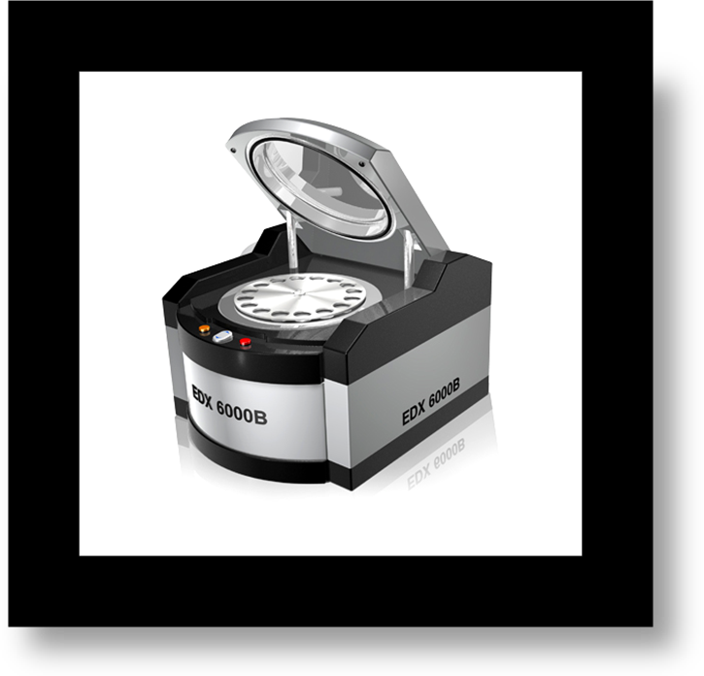

2.3 З історії

.Спектральні методи досліджень
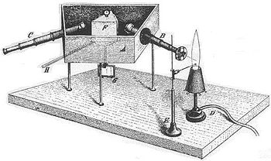
В 1854 році Кірхгофф і Бунзен почали вивчати спектрі полум»я, забарвленого парами солей металів, и в результаті ними були закладені основи спектрального аналізу, першого з інструментальних спектральних методів — одним з самых потужніх методів експериментальної науки. В 1859 році Кірхгофф опублікував в журналі «Ежемесячные сообщения Берлинской академии наук» невелику статю «О фраунгоферовых линиях». В ній він писав:

Спектроскоп Кірхгоффа-Бунзена, Annalen der Physik und der Chemie (Poggendorff), Vol. 110 (1860).

У зв'язку з виконаним мною разом з Бунзеном дослідженням спектрів пофарбованого полум»я, завдяки якому стало можливим визначити якісний склад складних сумішей за виглядом їх спектрів у полум'ї паяльної лампи, я зробив деякі спостереження, що приводять до несподіваного висновку про походження фраунгоферовых ліній, що й дозволяють по них судити про речовинний склад атмосфери Сонця й, можливо, також яскравих нерухливих зірок…
…забарвлення полумя, у спектрах яких спостерігаються світлі різкі лінії, так послаблюють променіних, що проходять через, того ж світла, що на місці світлих ліній з'являються темні, якщо тільки за полум'ям перебуває джерело світла досить великої інтенсивності, у спектрі якого ці лінії звичайно відсутні. Я далі міркую , що темні лінії сонячного спектру, зобов'язані своєю появою земній атмосфері, виникають через присутність у розпеченій атмосфері Сонця таких речовин, які в спектрі полум'я на тому ж самому місці дають світлі лінії. Слід прийняти, що співпадаючі з D світлі лінії в спектрі полум'я завжди викликаються натрієм, що перебувають у ньому, тому темні лінії D сонячного спектра дозволяють укласти, що в атмосфері Сонця є натрій. Брюстер знайшов у спектрі полум'я селітри світлі лінії на місці фраунгоферовых ліній А, а, В; ці лінії вказують на присутність калію в сонячній атмосфері
Примітно, що ця робота Кирхгофа зненацька придбала й філософське значення: в 1842 році основоположник позитивізму й соціології Огюст Конт як приклад непізнаваного привів саме хімічний склад Сонця й зірок:

Оптичний лінійчатий емісійний спектр азоту

2.4.ЗАСТОСУВАННЯ МЕТОДІВ СПЕКТРАЛЬНОГО АНАЛІЗУ ДЛЯ ДОСЛІДЖЕННЯ ДЕЯКИХ ЕКОЛОГІЧНИХ ПРОБЛЕМ

Метою моєї роботи є коротко розглянути методи спектрального аналізу, які застосовуються в екології. Екологія – наука, що вивчає взаємовідносини живих організмів між собою та оточуючим середовищем, тобто сукупність зовнішніх факторів, що впливають на їх
ріст, розвиток, розмноження і виживання. Спектральний аналіз – фізичний метод визначення якісного і кількісного складу речовин на основі вивчення його спектрів, які визначаються властивостями електронних оболонок атомів і молекул, коливаннями атомних ядер в молекулах і обертанням молекул, а також впливу маси і структури атомних ядер на положення енергетичних рівнів; крім того, вони залежать від взаємодії атомів і молекул з оточуючим середовищем.
Мене цікавили методи спектрального аналізу, які можна використовувати в екології, та я зрозумів, що це досить широка задача і зупинились на конретному випадку, а саме на застосуванні методів спектрального аналізу для дослідження якості питної води . Найбільше нас цікавила наявність важких металів та нафтових смол у питній воді.

Висновок
Познайомився з основою фізичного методу дослідження спектральним аналізом: будовою спектрографа, принципом його дії, та оволодів найпростішими навиками роботи з ним.
Дізнався про принцип роботи та будову спектрографа.
Познайомився з основою фізичного методу дослідження спектральним аналізом: будовою спектрографа, принципом його дії, та оволодів найпростішими навиками роботи з ним. Дізнавсь Про вчених спектрографів, та історію цієї області фізики в загальному.
Буду продовжувати працю. Зроблю розрахунки щодо вмісту важких металів та у труйних речовин у воді з: Дністра, та місцевих джерел.

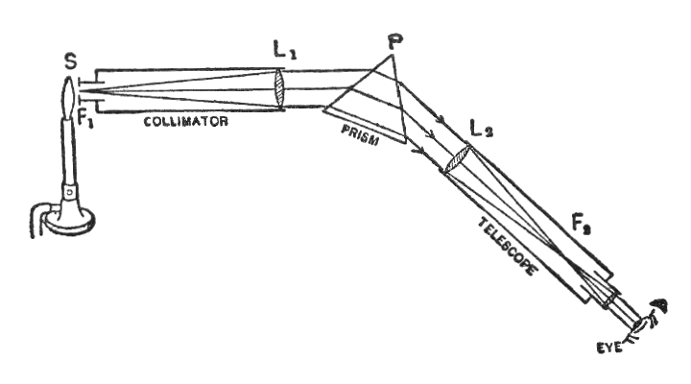Використані Додатки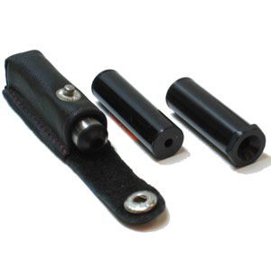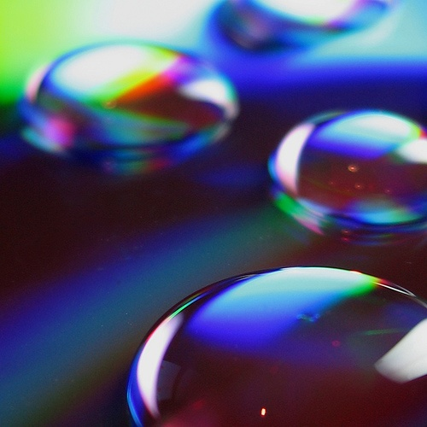

Литература
- Вавилов С. И. Принципы и гипотезы оптики Ньютона. Собрание сочинений. — М.: Изд-во АН СССР, 1956. — Т. 3.
- Тарасов К. И. Спектральные приборы. — Ленинград: «Машиностроение», 1968.

Бібліографія
Сучасні шкільні технології, 1-11частини.- К., «Редакція загальнопедагогічних газет», 2005
Фізика. Астрономія. Програми для загальноосвітніх закладів.-К., Ірпінь, 2005
Архипова Л. Випаровування і конденсація.- Шкільний світ .Фізик, №7, 2009
МАН: підготовка науково дослідницьких проектів.- К., «Редакція загальнопедагогічних газет», 2005
Ненашев І.Ю. Фізика. Збірник задач, 9 клас.- Харків, в-во «Ранок», 2010
Кононіченко С.П., Роєва Т.Г. Фізщика .Навчальний посібник.- Харків, «Країна мрій», 2008
Євлахова О.М., Бондаренко М.В. Фізика. Мій конспект (7-10 класи).- Харків, «Основа»,2009
Кононіченко С.П Фізика. Закони.Постулати.Правила. -Харків, «Країна мрій», 2008
Іванова Ж.В. Фізика.Розробки уроків (серія «Майстер-клас»).- Харків, в-во «Ранок», 2009
Кирик Л.А. Фізика. Методичні матеріали.- Харків, «Гімназія»,2009
Сайт учителів фізики -fizika.net.ua
www.alsak.ru

